МІНІСТЕРСТВО ОСВІТИ І НАУКИ УКРАЇНИ
ЗАПОРІЗЬКИЙ НАЦІОНАЛЬНИЙ УНІВЕРСИТЕТ
Факультет фізичного виховання, здоров’я та туризму
Кафедра туризму та готельно-ресторанної справи

КВАЛІФІКАЦІЙНА РОБОТА
магістра

на тему: «Аналіз використання інформаційних технологій в діяльності туроператора Anex Tour»
«Analysis o f the Use o f Information Technologies in the Activities o f the Tour Operator Anex Tour»

Виконав: студент 2 курсу,
групи 8.2422-тг
спеціальності 242 туризм
освітньої програми туризмознавство і гостинність
Середа Д.Б.

Керівник: к.п.н., доцент кафедри туризму та готельно-ресторанної справи
Люта Д.А.
Рецензент:

Запоріжжя - 2023
МІНІСТЕРСТВО ОСВІТИ І НАУКИ УКРАЇНИ
ЗАПОРІЗЬКИЙ НАЦІОНАЛЬНИЙ УНІВЕРСИТЕТ
Факультет фізичного виховання, здоров’я та туризму
Кафедра туризму та готельно-ресторанної справи
освітній ступінь магістр
спеціальність 242 туризм

ЗАТВЕРДЖУЮ:
Завідувач кафедри туризму
та готельно-ресторанної справи
__________ Н. В. Маковецька
(підпис)
«____» __________ 2023 року

ЗАВДАННЯ
НА КВАЛІФІКАЦІЙНУ РОБОТУ
_____________ Середи Дениса Борисовича_______________
(прізвище, ім’я, по-батькові)

1.Тема роботи (проєкту) «Аналіз використання інформаційних технологій в діяльності туроператора Anex Tour», керівник роботи (проєкту) Люта Д.А., затверджена наказом ЗНУ від «14» вересня 2023 року № 1425-с.
2. Строк подання студентом роботи (проєкту) «___» _______ 2023 року.
3. Вихідні дані до роботи (проєкту). В ході дослідження нами виявлено, що для вдалого функціонування і розвитку підприємств туристичної галузі обов’язковим є застосування сучасних інформаційних технологій. Упровадження автоматизованого програмного забезпечення є одним із найважливіших факторів підвищення ефективності діяльності туристичного підприємства. Систематичне вдосконалення сучасних інформаційних технологій створює всі умови для високоякісного обслуговування і задоволення постійно зростаючих потреб потенційних споживачів туристичних послуг, що безпосередньо спричиняють посилення конкуренції між туристичними підприємствами.
4. Зміст розрахунково-пояснювальної записки (перелік питань, що їх належить розробити):
1. Визначити сутність інформаційних технологій і напрями їх застосування у туристичній галузі.
2. Схарактеризувати інформаційні технології, що використовуються в діяльності туристичних підприємств.
2. Проаналізувати автоматизоване програмне забезпечення туристичного оператора «Anex Tour» і виокремити пропозиції щодо можливостей його вдосконалення.

3. 5. Перелік графічного матеріалу (з точним зазначенням обов’язкових креслень): 5 таблиць, 21 малюнок, 76 літературних джерела, 14 додатків.

6. Консультанти роботи (проєкту)
Розділ | Консультант | Підпис, дата
 |  | Завдання видав | Завдання прийняв
Розділ 1 | Люта Д.А. | 11.09.2023 | 11.09.2023
Розділ 2 | Люта Д.А. | 09.10.2023 | 09.10.2023
Розділ 3 | Люта Д.А. | 20.11.2023 | 20.11.2023

7. Дата видачі завдання «___» __________ 20_ року.
КАЛЕНДАРНИЙ ПЛАН
№  з/п | Назва етапів дипломного проєкту (роботи) | Строк виконання етапів проєкту (роботи) | Примітка
1. | Вступ. Вивчення проблеми, опрацювання джерел та публікацій. | Вересень 2023 р. | виконано
2. | Написання першого розділу | Вересень 2023 р. | виконано
3. | Написання другого розділу | Жовтень 2023 р. | виконано
4. | Написання третього розділу | Листопад 2023 р. | виконано
5. | Написання висновків, комп’ютерний набір роботи | Листопад 2023 р. | виконано
6. | Попередній захист дипломної роботи на кафедрі | Листопад 2023 р. | виконано

Студент______________________________Д.Б. Середа
(підпис)
Керівник роботи (проєкту) _____________Д.А. Люта
(підпис)
Нормоконтроль пройдено
Нормоконтролер ____________________Е.А. Криволапов
(підпис)

РЕФЕРАТ

Кваліфікаційна робота – 83 сторінки, 17 додатків, 76 літературних джерел.
Мета дослідження – аналіз використання інформаційних технологій у процесі діяльності туристичного оператора «Anex Tour».
Об’єкт дослідження – діяльність туристичного оператора «Anex Tour».
Предмет дослідження – інформаційні технології туристичного оператора «Anex Tour».
Методи дослідження. В процесі дослідження використовувалися методи системно-структурного, кількісного і якісного аналізу; синтезу; порівняння; теоретичного узагальнення; статистична обробка даних.
Зміст кваліфікаційної роботи полягає у визначенні сутності інформаційних технологій і розгляду напрямів їх застосування у сфері туризму; характеристиці інформаційних програмних засобів, які використовуються в управлінні діяльністю туристичних підприємств; аналізі особливостей автоматизованого програмного забезпечення діяльності туристичного оператора «Anex Tour» і, на основі отриманої інформації, виокремленні можливих перспектив його удосконалення.

ТУРИЗМ, ТУРИСТИЧНЕ ПІДПРИЄМСТВО, ТУРИСТИЧНИЙ ОПЕРАТОР, ІНФОРМАЦІЙНІ ТЕХНОЛОГІЇ, АВТОМАТИЗОВАНЕ ПРОГРАМНЕ ЗАБЕЗПЕЧЕННЯ, СИСТЕМИ БРОНЮВАННЯ, СИСТЕМИ УПРАВЛІННЯ

ABSTRACT

The qualification paper – 83 pages, 14 appendix, 76 literary sources.
The purpose of the qualification work is analysis of the use of information technologies in the activity of the tourist operator "Anex Tour".
The object of the study is the activities of the tourist operator "Anex Tour".
The subject of the research is information technologies of the tourist operator "Anex Tour".
Research methods. In the process of research, methods of system-structural, quantitative and qualitative analysis were used; synthesis; comparison; theoretical generalization; statistical data processing.
The content of the qualification work consists in determining the essence of information technologies and considering directions of their application in the field of tourism; characteristics of informational software tools used in the management of the activities of tourist enterprises; analysis of the features of the automated software of the travel operator "Anex Tour" and, based on the information received, the identification of possible prospects for its improvement.

TOURISM, TOURIST ENTERPRISE, TOURIST OPERATOR, INFORMATION TECHNOLOGY, AUTOMATED SOFTWARE, RESERVATION SYSTEMS, MANAGEMENT SYSTEMS

ПЕРЕЛІК УМОВНИХ ПОЗНАЧЕНЬ, ОДИНИЦЬ, СИМВОЛІВ, СКОРОЧЕНЬ І ТЕРМІНІВ

Р – рік;
ІТ – інформаційна технологія;
ІС – інформаційна система;
АПЗ – автоматизоване програмне забезпечення;
АСУ – автоматизована система управління;
ШІ – штучний інтелект;
% – відсоток;
Т.і. – таке інше;
GDS – Global Distribution System (глобальні системи бронювання);
CRS – Computer Rеservation Systems (комп’ютерні системи бронювання);
CRM – Customer relationship management (системи управління);
ERP – Enterprise Resource Planning System (системи планування).

ЗМІСТ
ВСТУП 9
РОЗДІЛ 1 ТЕОРЕТИЧНІ ОСНОВИ РОЗВИТКУ ІНФОРМАЦІЙНИХ ТЕХНОЛОГІЙ У СФЕРІ ТУРИЗМУ 11
1.1 Сутність і напрями застосування інформаційних технологій у туристичній галузі 11
1.2 Аналіз інформаційних систем управління діяльністю туристичних підприємств 21
Таблиця 1.2 – ІТ у виконанні маркетингових досліджень 32
Рисунок 1.6 – Види інформаційних ресурсів у мережі Інтернет 34
Таблиця 1.3 – Напрями використання Інтернет ресурсів 35
Продовження табл. 1.3 35
РОЗДІЛ 2 ЗАВДАННЯ, МЕТОДИ ТА ОРГАНІЗАЦІЯ ДОСЛІДЖЕННЯ 38
2.1 Мета та завдання дослідження 38
2.2 Методи дослідження 38
2.3 Організація дослідження 39
2.3.1 Характеристика діяльності туристичного підприємства «Anex Tour» 39
Рисунок 2.1 – Країни - напрями «Anex Tour» 42
Джерело: сформовано на основі [24] 42
РОЗДІЛ 3 РЕЗУЛЬТАТИ ДОСЛІДЖЕННЯ 49
3.1 Аналіз інформаційного програмного забезпечення туристичного оператора «Anex Tour» 49
Рисунок 3.1 – Доступ до АСУ «Anex Tour» 49
Джерело: сформовано на основі [23] 49
Рисунок 3.2 – Аналіз Української Асоціації туристичних агенцій 50
Рисунок 3.3 – Результати опитування турагентів 51
3.2 Перспективи вдосконалення використання інформаційних технологій у діяльності туроператора «Anex Tour» 58
Таблиця 3.1 – SWOT-аналіз туристичного оператора «Anex Tour» 58
ВИСНОВКИ 63
ПЕРЕЛІК ПОСИЛАНЬ 64

ВСТУП

Актуальність дослідження. Інформаційні технології (ІТ) переважають у всіх функціях стратегічного й оперативного управління. Оскільки інформація є рушійною силою у просуванні туристичних продуктів, то використання ІТ надає усі можливості для розвитку туристичної галузі. Тільки креативні туристичні підприємства зможуть утримати власні позиції і пережити конкуренцію на сучасному ринку туристичних послуг. Саме тому виникає необхідність модернізації бізнес-процесів в управлінні туристичним підприємством, щоб забезпечити широкий спектр надання якісних туристичних послуг і вдосконалити власне організацію діяльності підприємства.
Система менеджменту туристичного підприємства потребує об’єктивного підходу до виокремлення необхідного автоматизованого програмного забезпечення управління бізнесом. На ринку інформаційних продуктів існує невизначеність із вибором конкретного продукту клієнтом (туристичним підприємством), що в кінцевому підсумку призводить до проблем, пов’язаних із адаптацією інформаційної системи до умов туристичного підприємства, занадто високої повної її вартості, непідготовленості персоналу до роботи в системі, придбання неповноцінної системи, яка не охоплює необхідні бізнес-процеси тощо. Від ефективно налагодженої роботи системи управління туристичним підприємством сьогодні залежать результативність залучення клієнтів, оптимізація роботи підприємства, ефективність прийнятих рішень й ін [45].
Дослідженню питань щодо інформаційних систем присвячені роботи таких вітчизняних науковців, як: Я. Лазор – сутність поняття «інформаційна система» [28]; Я. Виклюк, Б. Гаць – інформаційне забезпечення туристичної галузі [6]; Л. Шевчук – використання комп'ютерних технологій у діяльності турагентств України [62]; М. Опалько, Т. Примак – особливості застосування сучасних ІТ в управлінні туристичними підприємствами [36]; Л. Стригуль, М. Івлєва – аналіз можливостей ІТ для здійснення туристичного бізнесу [51] та ін., а також іноземних вчених, зокрема: К. Вьобера – інформаційні системи маркетингу туристичного підприємства [68]; Г. Хуефея – інформаційні системи управління на основі мобільних технологій [69], Р. Бядача – сучасні інформаційні технології в туристичних інформаційних системах [70] тощо. Більшість, із розглянутих досліджень, спрямована переважно на застосування сучасних ІТ у туристичній галузі, проте, мало розкрито питання використання інформаційних систем орієнтовно специфічних рис туристичного підприємства.
Отже, актуальність теми дослідження є очевидною. Впровадження сучасних інформаційних технологій у різні сфери людської діяльності, на сьогоднішній день, є одним із найважливіших чинників підвищення ефективності процесів, важливість якого слід усвідомлювати кожному підприємству туристичної галузі.
Об’єкт дослідження – діяльність туристичного оператора «Anex Tour».
Предмет дослідження – інформаційні технології туристичного оператора «Anex Tour».

РОЗДІЛ 1
ТЕОРЕТИЧНІ ОСНОВИ РОЗВИТКУ ІНФОРМАЦІЙНИХ ТЕХНОЛОГІЙ У ТУРИСТИЧНІЙ ГАЛУЗІ

Сутність і напрями застосування інформаційних технологій у туристичній галузі

Активізація і розвиток туристичного ринку, підвищення рівня вимог споживачів до якості та комплексності туристичних продуктів, вимагають активного впровадження й використання сучасних інформаційних технологій щодо управління й оптимізації діяльності туристичних підприємств. Автоматизовані системи управління є ключовою ланкою підвищення економічної ефективності підприємства в цілому, та підвищення якості туристичних послуг, зокрема. Розширення меж туристичного ринку, на якому працюють вітчизняні туристичні підприємства, активізація туристів, їх бажання бути безпосередніми учасниками всього процесу створення індивідуальних туристичних продуктів, підвищення рівня життя і освіченості людей, їх прагнення пізнавати нові країни та культури, вимагає значних витрат часу й зусиль з боку працівників туристичних підприємств на організацію процесу обслуговування. Саме тому активне впровадження і використання сучасних засобів автоматизації процесів управління туристичними підприємствами є необхідною умовою ефективного їх функціонування, однак викликає низку проблем у процесі практичного впровадження та використання.
Аналіз процесів, які відбуваються в туристичній галузі, свідчить про недосвідченість рівня застосування інформаційних технологій у діяльності вітчизняних підприємств у порівнянні з досвідом світових туристичних підприємств-лідерів.
Формування, розвиток і впровадження інформаційних технологій у сфері туристичного бізнесу наглядно відображено в численних наукових працях вітчизняних, а також закордонних авторів. Провідна роль у даній області дослідження належить викладачам закладів вищої освіти, журналістам-аналітикам у сфері ІТ, авторитетним ЗМІ та блоґам про ІТ (англ. blog, від web log – «мережевий журнал чи щоденник подій»). Зокрема, С.В. Мельниченко [33] дослідила теоретико-методологічні основи та проаналізувала практичний інструментарій застосування ІТ у туристичному бізнесі. У навчально-методичних виданнях М.М. Скопень [49] обґрунтував використання ІТ для підприємств туристично-готельної організації за допомогою офісних програм комп’ютерної техніки та визначив елементи створення ефективних сайтів й серверів туристичної фірми в мережі Інтернет. Також у співавторстві з М.К. Сукач [50] схарактеризували інформаційні системи та технології маркетингу, здійснивши при цьому оцінку ефективності маркетингової діяльності на базі пакету програм «Microsoft Office» в умовах функціонування підприємств туристичної сфери. Питанню щодо реалізації «електронного туризму» (анг. e-Tourism – electronic tourism) в аспекті сучасних поглядів менеджменту та маркетингу достатньо уваги приділив британський учений Борнмутського університету Dimitrios Buhalis [64]. Проблеми розвитку інформаційно-комунікаційних технологій туризму в історичному ракурсі та практичному аспекті докладно досліджено у англомовних роботах європейських вчених Ulrike Gretzel, Rob Law, Mattias Fuchs [66], Pauline J. Sheldon та Daniel Fesenmaier, Klein S. [65; 67].
У сучасному часі на туристичний ринок починає активно проникати і впроваджуватися «електронна комерція» (англ. e-Business). Так, в своїй роботі «eTourism: Information technology for strategic tourism management» професор Dimitrios Buhalis [64] наголошує на тому, що глобальна мережа Інтернет (або World Wide Web) є ключовою ланкою між туристичними установами, партнерами та клієнтами у спільному використанні інформації, що призвело до організації ділових переговорів на відстані. Таким чином, електронна комерція, що використовується у туристичному бізнесі називається «онлайн-туризм» або «електронний туризм» (англ. eTourism). За кордоном уже існують електронні туристичні офіси, наприклад, турбюро «експедитора» фірми Microsoft [64], що дозволяють будь-якому власникові кредитної картки придбати тур, забронювати місце на літак або в готелі, придбати квитки на видовищні заходи і замовити напрокат автомобіль в будь-якій точці земної кулі. Виходячи з вищесказаного можна стверджувати, що пряма розсилка туристичної інформації електронною поштою вже давно не є новаторством, але і досі залишається допоміжним елементом в роботі турфірми.
У вище згаданому дослідженні Dimitrios Buhalis [64] детально описано, в яких цілях та з якою метою може використовуватись програмне забезпечення (ПЗ) в організації туристичної діяльності. Зокрема, туристичні установи / організації в своїй повсякденній роботі використовують набір прикладних програмних засобів з метою адміністрування та обробки інформації (рис. 1.1).
Наприклад, програмні засоби для обслуговування клієнтів (англ. front-office software) виконують наступний різновид робіт у такому розрізі, як: реєстрація, підтвердження виїзду, обробка запитів, оформлення замовлень, видача платежів на місці здійснення покупки (касовий термінал), продаж і купівля квитків на проїзд, бронювання туру, складання та планування розкладу.
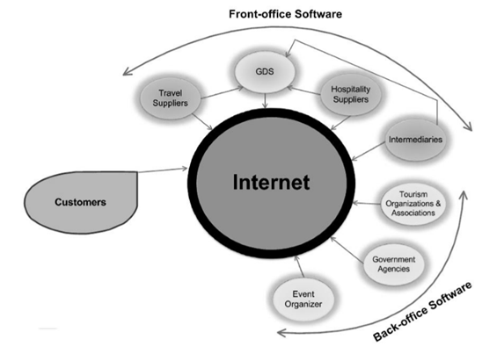
Рисунок 1.1 – Процес обміну даними під час використання програмного забезпечення [64]
Джерело: створено на основі [64]

Такі програмні процеси можуть використовувати:
- постачальники турпослуг (англ. Travel Suppliers) – це підприємства, що надають послуги розміщення (готелі, турбази, пансіонати та ін.), підприємства харчування (ресторани, кафе та ін.), екскурсійні фірми, транспортні компанії, заклади дозвілля (шоу-, кіно-, відео організації), спортивні підприємства, торгові організації тощо;
- глобальні системи бронювання (англ. Global Distribution Systems), що забезпечують швидке і зручне бронювання квитків на транспорт, резервування місць у готелях, прокат автомобілів, обмін валюти, замовлення квитків на розважальні та спортивні програми тощо;
- постачальники послуг у сфері гостинності (англ. Hospitality Suppliers);
- посередники в туристичній галузі (англ. Intermediaries).
Натомість, сукупність прикладних процесів, які реалізують внутрішню обробку даних (англ. back-office software), призначені для організаційних потреб і управлінських завдань, а саме планування дій та програмної реалізації, моніторингу, фінансового управління транзакціями й бухгалтерського обліку, нарахування заробітної плати, контролю за управлінням матеріально-технічними ресурсами, захисту даних від несанкціонованого доступу тощо. Зазвичай у своїх потребах таке ПЗ використовують туристичні організації та асоціації (англ. Tourism Organizations & Associations), державні установи (англ. Government Agencies), організатори урочистих подій чи заходів (англ. Event Organizer) та ін.
Для здійснення замовлень чи збору необхідної інформації клієнти (англ. Customers) чи просто зацікавлені люди використовують мережу Інтернет (рис. 1.1).
На рис. 1.2 вказані Інтернет-програмні засоби, що використовуються для e-Tourism. На думку Dimitrios Buhalis, поєднання front-office і back-office програмного засобу забезпечить точну, своєчасну й економічну обробку інформації у великому обсязі [64].
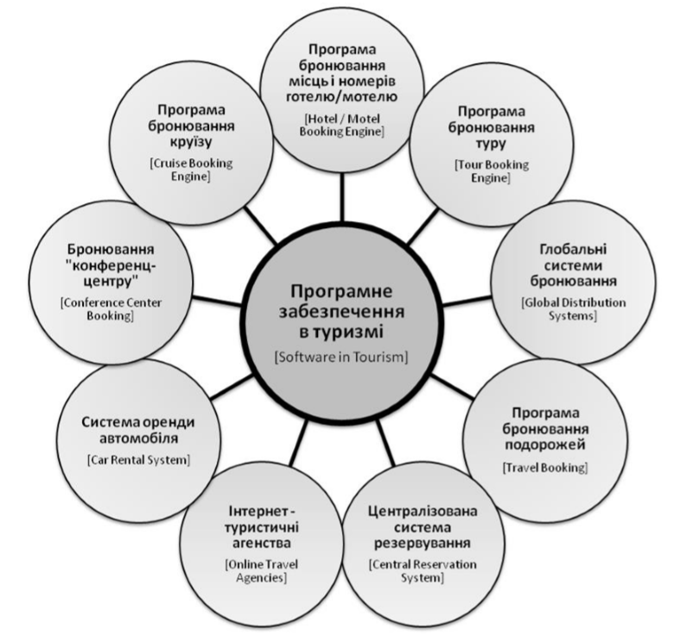
Рисунок 1.2 – Автоматизоване програмне забезпечення, що використовується для eTourism
Джерело: створено на основі [64]

До того ж, у туристичній галузі використовується величезна різноманітність мультимедійних технологій, наприклад широкої популярності набули електронні довідники і каталоги. Туристичні довідники і каталоги випускаються, як у друкованому виконанні, так і у записі на знімних носіях, також їх можна знайти у мережі Інтернет. Електронні каталоги дозволяють віртуально подорожувати за обраними маршрутами, розглянути туристичні маршрути в онлайн-режимі, отримати інформацію про країну та об'єкти на маршруті, проаналізувати дані щодо готелів та інших засобів розміщення, ознайомитися з системою пільг і знижок тощо. Крім того, у даних каталогах наводиться інформація про правила перебування в країні подорожі, особливості оформлення документів для подорожі, різноманітні туристичні формальності, моделі поведінки туриста в екстремальних ситуаціях тощо; важливо, що клієнт може спланувати програму туру, обрати його за заданими оптимальними параметрами (ціна, система пільг, система транспорту, сезон та ін.).
Таким чином, автоматизоване ПЗ є основним інструментом збору, обробки та доставки інформації в туристичній галузі.
Поняття «туризм» та «інформація» – нероздільні. Адже прийняття рішення щодо подорожі приймається на основі правдивої, своєчасної і чіткої інформації. Саме тому туристичну галузь можна вважати галуззю зростаючого застосування інформаційних технологій.
Сфера туризму відіграє важливу роль в економічному розвитку країни, підтримуючи зайнятість населення і сприяючи надходженню іноземної валюти. Важливою складовою розвитку туризму є здатність туристичних підприємств пропонувати нові продукти і послуги. Туристичні підприємства функціонують на конкурентному ринку, який характеризується високою турбулентністю та швидкою динамікою змінам. Щоб бути конкурентоспроможними, туристичні підприємства повинні бути надзвичайно інноваційними особливо у пропонуванні нових, високоякісних продуктів, що задовольняють попит споживачів туристичних послуг.
Наразі туристичний сектор зазнає значних змін відповідно подій сьогодення. Ця трансформація висуває ще більші вимоги до туристичних підприємств щодо використання інновацій, особливо відносно інформаційних технологій.
За статистичними показниками Всесвітньої організації туризму «на туризм припадає 10% валового світового продукту, 7% загального обсягу інвестицій, 5% усіх податкових надходжень. На сучасному етапі розвитку туристичної діяльності істотне значення має створення й ефективне використання системи інноваційного менеджменту» [13]. Нововведення в туризмі передбачає розробку незвичного підходу, нові напрямки застосування існуючих ресурсів, пошук нових тощо.
Сфера туризму й розваг є однією з найбільш прибуткових і постійно розвиваючих у світі. В основному в Україні розвитку туристичної галузі сприяють такі туроператори, як: «Anex Tour», «Join Up», «Tez Tour», «TUI», «Coral Travel» та ін. (рис. 1.3).

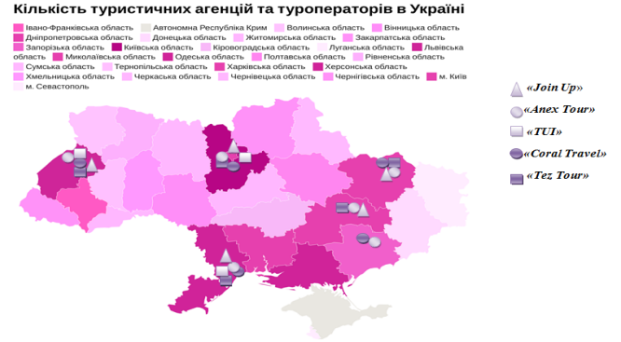
Рисунок 1.3 – Картосхема кількості суб'єктів туристичної діяльності за регіонами
Джерело: створено на основі [29]

Для того, щоб туристичні підприємства успішно здійснювали власну діяльність, інформаційний ринок пропонує технології, які спрямовані на процес автоматизації управління, формування туристичних продуктів, бронювання, накопичення результатів опитування, планування та розробки маркетингової стратегії тощо. Ці системи можуть надавати не лише транспортні послуги, а й послуги тимчасового розміщення і харчування, послуги з організації дозвілля, круїзні поїздки, інформацію про місцезнаходження, автобусні, залізничні та повітряні сполучення, курси валют, звіти про погоду та ін., що дозволяє зарезервувати всі основні складові туру.
Інформаційні технології в туризмі – це системи, що базуються на методах передавання й оброблення інформації на основі технічних засобів, які можуть бути використані для керівництва туристичними суб’єктами, а саме: обслуговування споживачів, співробітництво з надавачами послуг, посередницькими установами, державними органами та ін. Діяльне використання сучасних інформаційних технологій у діяльності туристичних підприємств є неодмінною складовою їх успішної роботи, так як точність, надійність, ефективність, а також швидкість обробки і передачі інформації визначають досконалість управлінських рішень у даній галузі [29].
Використання інформаційних технологій дозволяє керівникам і працівникам підприємств туристичної галузі досліджувати нові ринкові можливості туристичних послуг, виділяти та досліджувати різні сегменти ринку (географічний, демографічний, професійний, організаційний, поведінковий тощо). Відстеження відповідної інформації може бути використано для прогнозування майбутнього розвитку попиту споживачів і виявлення нових тенденцій у поведінці існуючих клієнтів; відкриває широкі перспективи для обґрунтування та проєктування нових туристичних продуктів і виокремлення рекреаційних зон; публікації тематичних туристичних карт і створення веб-каталогів та ін.
Завдяки інформаційним технологіям створено єдиний туристичний інформаційний простір, який дозволяє всім його учасникам швидко отримувати реальну інформацію та діяти відповідно неї.
Активне застосування сучасних інформаційних нововведень у роботі туристичних підприємств виступає першочерговою вимогою їх результативної діяльності, так як правильність, перевіреність, ефективність та висока швидкість оброблення і передавання даних окреслює результативність керівних рішень у цій галузі. Необхідно стабілізувати конкуренцію між туристичними підприємствами на ринку, оскільки багато туристичних компаній в сучасних ринкових умовах проводять політику демпінгу, зокрема знижуючи ціни на туристичні послуги різних видів, щоб охопити більшу цільову аудиторію, яка негативно впливає на здорову конкуренцію на ринку та не дозволяє їй функціонувати, що перешкоджає подальшим інвестиціям та інноваційному розвитку в туристичній галузі [29].
Виокремимо загальні чинники, які сповільнюють використання нововведень у діяльності туристичних підприємств [23]:
- недосконала національна туристична політика, яка пасивно реагує на зміни ринку туристичних послуг;
- національні виробники туристичних послуг не мають власних коштів на розвиток новітніх, стратегічних, проривних інновацій, тому і не можуть вийти на «зрілі» ринки економічно розвинених країн;
- сучасні зміни у політиці, економіці, соціому під впливом воєнного часу.
Дослідивши чинники, які сповільнюють розвиток туристичної галузі, можемо навести зразки успішного використання нововведень на ринку туристичного бізнесу, такі, що поступово витісняють друковані засоби масової інформації і замінюють їх публікацією інформації та рекламою в Інтернеті або іншими формами. Кількість користувачів Інтернету швидко зростає, оскільки використання інформаційно-комунікаційних систем дозволяє туристам спланувати поїздку: створити маршрут, забронювати й оплатити готель, екскурсії, квитки на літак, поїзд або рент-кар.
Однак, аналізуючи відгуки українських споживачів туристичних послуг, то вони віддають більшу перевагу прямому спілкуванню з представниками туристичних підприємств, що ускладнює прорив інформаційних технологій на розвиток туристичного ринку.
Нажаль велика кількість споживачів туристичних послуг не розуміють, що вони можуть організувати свою подорож так само легко, як і виконати будь-яку мобільну транзакцію. Прикладом цього є створення мобільних додатків для систем бронювання закладів тимчасового розміщення, надання туристичної інформації, авіарейсів та інших туристичних послуг [25].
Також, ефективними інформаційними технологіями в діяльності туристичних підприємствах можуть бути [29]:
- Contactless Payment (безконтактний платіж). Безготівковий розрахунок – це вже усталена практика, і зараз підприємства починають приймати безконтактні способи оплати. На відміну від безготівкових розрахунків, для безконтактних навіть не потрібна картка. Ці методи не тільки мінімізують контакт, але й прискорюють швидкість транзакцій. Весь процес оплати став безпроблемним із появою мобільних додатків. Клієнти, які не люблять носити готівку чи картки, тепер можуть зручніше здійснювати платежі. Більше того, період Covid-19 зробив соціальне дистанціювання чимось необхідним. Безконтактні способи оплати допомагають підприємствам зберігати дистанцію для безпеки свого персоналу та клієнтів.
- Facial Recognition (розпізнавання обличчя). Сучасні туристичні підприємства зараз використовують технологію розпізнавання обличчя, щоб надавати своїм клієнтам високоякісні послуги. Вони завантажують дані своїх клієнтів і це робить процедуру реєстрації простішою та легшою. Така технологія може підвищити рівень безпеки, легко визначаючи місцезнаходження будь-якої людини, яка створює проблеми.
- Online monitoring (Онлайн-моніторинг). Сьогодні потенційні клієнти знають про бренди ще до того, як скористаються їхніми послугами. Вони використовують соціальні медіа, пошукові системи та переглядають веб-сайти, щоб уважно ознайомитися з послугами. Тому менеджери туристичних підприємств можуть скористатися послугами онлайн-моніторингу оглядів, щоб відстежувати інформацію про готелі. Онлайн-моніторинг дозволяє туристичним підприємствам моніторити заклади гостинності, оцінити їх та надати рекомендації клієнтам.
- Artificial Intelligence (AI) (Штучний інтелект (ШІ). Індустрія туризму для розвитку свого бізнесу поступово переймає передові технології, однією з яких є штучний інтелект, який може допомогти оптимізувати всі інші існуючі технології на підприємстві. Він може збирати й інтерпретувати дані клієнтів, щоб надавати їм персоналізовані пакети. За допомогою штучного інтелекту можна мінімізувати ймовірність помилок. Віртуальні боти зі штучним інтелектом можуть відповідати на будь-які дзвінки гостей. ШІ також може зробити маркетингові стратегії більш ефективними і може надати туристичному бізнесу значний поштовх.
Отже, інформаційні технології охоплюють усі аспекти туристичної галузі: від управління, маркетингу до обслуговування клієнтів. Туристичні підприємства використовують передові технологічні інструменти для забезпечення попиту споживачів туристичних послуг. Інноваційно-інформаційно прорив – це поява туристичних оголошень у соціальних мережах, споживачі можуть безпосередньо спілкуватися та отримувати найновішу інформацію про певні туристичні центри чи цікаві пам’ятки, що ще більше посилює соціальну функцію подорожей.

Аналіз інформаційних систем управління діяльністю туристичних підприємств

Ключовим елементом сучасної розвитку економіки є формування нових бізнес-процесів, які засновуються на інформаційних технологіях, в яких особлива увага приділяється задоволенню вимог і побажань клієнтів (споживачів) як головних елементів успішної діяльності підприємства. Автоматизовані системи управління туристичним підприємством значно прискорюють завершення окремих бізнес-процесів і, відповідно, дозволяють збільшити циклічність часто повторюваних операцій. Туристичні підприємства реалізують продукти, складовими яких є послуги, звідси виникає необхідність автоматизації управління як безумовного важеля забезпечення ефективності туристичного обслуговування.
Отже, інформаційна система (ІС) – це сукупність технічних, програмних і організаційних складників, що використовуються для збору, обробки, аналізу, зберігання та використання інформації для користувача з певною метою. Інформаційна система управління (ІСУ) – це інформаційна система, яка забезпечує ефективну роботу системи менеджменту підприємства [45].
Туристичні підприємства мають досить розвинену інфраструктуру інформаційної системи, як зовнішню (пов’язану із взаємодією через Інтернет-мережу), так і внутрішню, що зумовлено особливостями бізнесу [45].
Для забезпечення необхідних, в умовах жорсткої конкуренції, стратегічних переваг на ринку туристичних послуг туристичні підприємства все частіше запроваджують сучасні інструменти інформаційного менеджменту, до яких відноситься CRM-система (Customer Relationship Management – управління відносинами з клієнтом), яка реалізує, орієнтовану на клієнта, стратегію підприємства, спрямовану на підвищення якості послуг за для задоволеності споживачів (рис. 1.4).
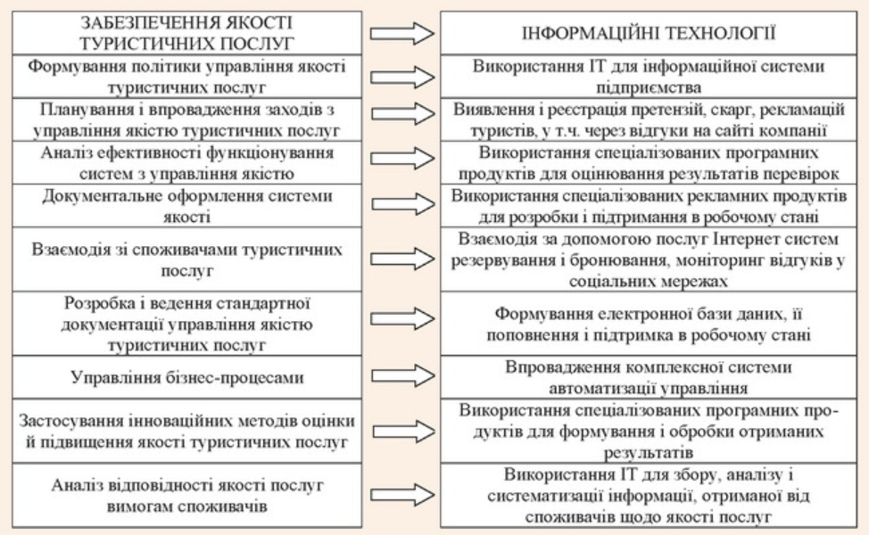
Рисунок 1.4 – Використання інформаційних технологій у процесі забезпечення якості туристичних послуг
Джерело: створено на основі [15]

Як зазаначає К. Вегт, «використання сучасних CRM-технологій дає змогу туристичному підприємству розробити систему гнучких знижок, адресних пропозицій, запровадити високоякісний сервіс та підвищити конкурентоспроможність шляхом чіткої клієнтоорієнтованої позиції» [71].
CRM-система являє собою набір додатків, пов’язаних єдиною бізнес-логікою, й інтегрованих у корпоративне інформаційне середовище підприємства на основі єдиної бази даних. Програмне забезпечення, що використовується під час цього, дає змогу автоматизувати бізнес-процеси щодо здійснення маркетингових акцій, продажів і обслуговування. Роль CRM-систем у діяльності сучасних туристичних підприємств є надзвичайно високою через те, що їх застосування дає змогу досягнути комплексного ефекту в сфері організації роботи персоналу та управління клієнтоорієнтованістю.
Науковці вважають, що «впровадження інформаційних систем сприяє отриманню більш раціональних варіантів вирішення управлінських завдань за рахунок упровадження математичних методів та інтелектуальних систем; звільненню працівників від рутинної роботи за рахунок її автоматизації; забезпеченню достовірності інформації…» [27].
Проте, як свідчать численні дослідження вітчизняного ринку туристичних послуг, незважаючи на очевидні переваги впровадження інформаційних продуктів у діяльність туристичних підприємств, лише незначна їх частка (на рівні 20% від загальної кількості підприємств малого та середнього туристичного бізнесу) активно використовує сучасне програмне забезпечення у своїй господарській діяльності. Суттєво низькими є обсяги запровадження сучасних аналітично-інформаційних інструментів маркетингу, що для туристичних підприємств, у сучасних умовах розвитку інформаційно-комунікаційних технологій, є доволі невиправданим фактом. Досліджуючи дані тенденції, слід відзначити наявність значного переліку організаційних, економічних і соціальних проблем, з якими стикаються сучасні туристичні підприємства на шляху запровадження ефективних програмно-інформаційних систем у власну діяльність. Природа даних проблем одночасно полягає як у матеріальній, так і у нематеріальній площині, що значно ускладнює перспективи їх вирішення, проте шлях науково-технологічного прогресу та постійне зростання конкуренції на ринку туристичних послуг усе ж змушують туристичні підприємства постійно самовдосконалюватися, проводити оцінку ефективності власних управлінських моделей, шукати першопричини та вирішувати свої проблеми власними силами [2]. На рис. 1.5 представлено результати опитування керівників туристичних підприємств щодо найбільш розповсюджених проблем, які виникають під час упровадження комплексних CRM-систем у власну діяльність.
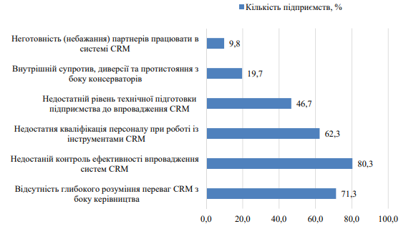
Рисунок 1.5 – Проблеми впровадження CRM-систем у діяльність туристичних підприємств
Джерело: складено на основі [2]

За результатами опитування, як бачимо, найбільш розповсюдженими проблемами впровадження CRM-систем у діяльність туристичних підприємств є наявність недостатнього контролю їх ефективності та відсутність повного розуміння переваг використання даного інструменту в управлінській діяльності підприємства. Для цього необхідно запровадити низку управлінських рішень, які, насамперед, стосуються визначення параметрів системи внутрішнього контролю, а саме [2]:
– визначення переліку посадових осіб, які відповідатимуть за впровадження інструментів CRM, надання їм необхідного обсягу управлінських повноважень у сфері планування та організації роботи структурних підрозділів підприємства, координації внутрішніх процесів і прямого доступу до оперативної інформації;
– визначення алгоритму дій кожного елементу системи управління та конкретизація критеріїв оцінки ефективності використання інструментів CRM у діяльності туристичного підприємства;
– корегування технологічного складника інформаційного процесу, трансформація внутрішньої моделі виробничих комунікацій;
– створення умов для постійного накопичення, обробки та зберігання інформації, а також спрощення процедури інформаційних звернень під час вирішення робочих питань.
На думку деяких сучасних дослідників, успішне впровадження інструментів CRM у діяльність туристичних підприємств значною мірою залежить від чотирьох аспектів їхньої господарської діяльності [27]:
1. Оцінка наявних можливостей і ризиків. Для успішної реалізації CRM-стратегії туристичного підприємства необхідно провести процедуру ідентифікації та визначення пріоритетних напрямів дотримання організаційно-економічних вимог і забезпечення необхідних заходів від визначення й аналізу чинників ризику до прогнозування можливих наслідків у разі негативного сценарію подій, що дає змогу оптимізувати управлінську стратегію та звести ступінь ризиків до мінімального.
2. Дотримання умов безперервного збору, обробки аналізу і використання інформаційних масивів та баз даних стосовно клієнтів, туристичних пропозицій, підприємств-партнерів для забезпечення успішної й ефективної діяльності на ринку туристичних послуг.
3. Управління змінами. Виконання даної умови передбачає наявність чіткого і вірного розуміння, всіма суб’єктами управлінського процесу, необхідності та ефективності впровадження CRM-системи, розроблення моделей мотиваційного забезпечення та стимулювання працівників підприємства.
4. Створення реактивної системи управління CRM-ініціативами задля своєчасного та ефективного коригування існуючої моделі впровадження інструментів CRM у діяльність туристичного підприємства, коригування внутрішніх параметрів управлінської моделі, реконструкція управлінських структур, удосконалення внутрішніх комунікацій та аналітичних систем.
Вивчення практичного досвіду діяльності туристичних підприємств свідчить про те, що в умовах ініціативного й ефективного впровадження CRM-інструментів відбувається значне зростання економічних та виробничих показників їх діяльності.
Визначимо основні показники ефективності впровадження CRM-системи в діяльність підприємств сфери туризму:
– стійкість звернень і повторні продажі;
– перехресні продажі (придбання додаткових товарів і послуг);
– продуктивність продажів (відсоток успішних продажів);
– прибутковість угод;
– кількість продажів, обсяг виручки;
– зменшення кількості відмов від угод;
– відсоток утримання клієнтів;
– витрати, пов’язані з продажами й проведенням рекламних та промоутерських кампаній;
– ефективність взаємодії з клієнтами;
– NPS (індекс визначення прихильності споживачів товару/бренду).
Подальше використання CRM-систем у діяльності туристичних підприємств сприятиме не лише підвищенню якості їх, вже існуючих, послуг, а й забезпечить необхідне підґрунтя для розроблення нових інноваційно-технологічних продуктів, що формуються завдяки аналізу попиту споживачів, зміни пріоритетів, очікувань тощо.
Розглянемо деякі різновиди автоматизованого програмного забезпечення, яке використовується у процесі діяльності туристичних підприємств:
- SAP Business One – система, призначена для малих і середніх підприємств (саме до таких і належить більшість туристичних підприємств), яка надає доступний спосіб комплексного управління бізнесом та взаємовідносин із клієнтами туристичного підприємства. Система містить багато модулів, які включають усі аспекти управління туристичним підприємством [72].
- Oracle E-Business Suite – сучасний комплекс програмних рішень з автоматизації й управління всіма процесами на підприємстві. Нині система являє собою єдиний у світі пакет, що повністю працює з використанням web-технологій. Компоненти системи, що працюють на базі однієї платформи, дають змогу вирішувати широкий спектр завдань з управління електронним бізнесом. Завдяки більш ніж 150-ти функціональним модулям, що працюють на базі рішення Oracle E-Business Suite, можлива робота з автоматизації практично всіх сфер бізнесу починаючи від організації системи поставок і закупівель та закінчуючи системою взаємодії з клієнтами і системою збуту. Oracle E-Business Suite включає у себе операції з маркетингу, продажів, взаємодію з постачальниками і контрагентами, роботу з кадрами, ефективний управлінський облік [73].
3. CRM One Box має наступні можливості: ведення бази контактів із поділом за групами; організація і проведення промоакцій із використанням email-розсилок; сповіщення клієнтів про події, пов'язані з їх обслуговуванням за допомогою SMS; формування вартості послуг і облік маржі за кожною угодою з урахуванням розрахунку в різних валютах; фіксування первинних і наступних звернень клієнтів, збереження їхньої історії та на підставі звернень формування вторинних пропозицій згідно з побажаннями; ведення бази документів, необхідних для поїздок за кордон, автоматизація візових операцій для точного дотримання термінів; використання особистого кабінету для взаємодії з клієнтами, у тому числі з online-оплатою; можливість розрахувати тур за певними ознаками, умовами; інтеграція із сайтом або сайтами, прийом і обробка заявок і звернень; мінімізація витрат на зв'язок із використанням IP-телефонії; створення бази мережевих туристичних агентств із безліччю філій зі своїми розділами бази контактів, статистикою звернень [74].
4. All-Inclusive CRM – система, що здійснює добірки на сайті будь-якого туристичного оператора, на Айтітурі, Турсканері та, навіть, на Букінгу. Система забезпечує зберігання бази даних з використанням файлового сховища від Amazon AWS S3 з розподілом геолокації (резервні копії зберігаються відразу в декількох дата-центрах Європи та США). У CRM-системі реалізовано гнучку систему розподілу прав користувачів, що дозволяє керувати доступом менеджерів до інформації про туристів [75].
5. MoiTuristy.ua – це проста CRM-система для невеликих турагентств, яка дає змогу здійснити облік дзвінків і туристів, нагадування, передачу туристів між менеджерами або офісами, гнучке нарахування премій пропорційно внеску, е-мейл та смс-маркетинг, аналіз джерел продажів і облік робочого часу [76].
6. «Оверія-Туризм» – програмний комплекс для туристичних агентств і туроператорів, що підвищує ефективність роботи туристичної компанії за рахунок: автоматизації рутинних процесів, зосередження всієї інформації компанії (у тому числі фінансової) в єдиній захищеній системі, дає змогу організувати роботу як великих, так і дрібних туристичних фірм і агентств [35].
Проаналізовані інформаційні продукти має такі переваги, як:
- зниження витрат за рахунок оптимізації бізнес-процесів туристичних підприємств;
- гарантоване виконання замовлень у необхідному обсязі та в зазначені строки;
- забезпечення якості туристичного продукту через якість виробничих і управлінських технологій.
Більшість CRM-систем мають схожий функціонал, спрямований переважно на середні туристичні агентства, мають хмарні сервіси та мобільні додатки. Стосовно веб-сайтів туристичних підприємств, то невеликі турфірми мають власний промосайт із контактною інформацією.
Для великих туроператорів веб-технології є одним із головних ресурсів для просування туристичних продуктів на ринку. Крім описів готелів і промофото, що сприяють попиту в споживачів, основне функціональне призначення їх полягає у забезпеченні системи пошуку та підборі турів. Опис та ілюстрації дають змогу залучити клієнтів та купувати через сайт, їм потрібні інтуїтивно зрозумілий механізм підбору туру і достатня інформація про місце, готель у місці призначення.
Робота всіх CRM-систем основана на функціонуванні GDS-систем (Global Distribution System) – глобальних систем бронювання, які забезпечують швидке і зручне бронювання квитків на транспорт, резервування місць у готелі, прокат автомобілів, обмін валют, замовлення квитків на спортивні та культурні заходи тощо. Найбільшими глобальними системами бронювання на міжнародному ринку туристичних послуг є AMADEUS, Worldspan, Galileo, Sabre. Разом ці системи нараховують приблизно 500000 терміналів, встановлених у готелях по всьому світу, що займає більше 90% ринку, 10% займають регіональні системи резервування та системи, які знаходяться у стадії злиття з однією з вищеперерахованих. Кожна GDS, хоча й є глобальною, має свій арсенал розповсюдження. Для Amadeus і Galileo – це в основному Європа, для Sabre та Worldspan – Америка (табл.1.1).
Таблиця 1.1 – Глобальні системи бронювання (Global Distribution System)
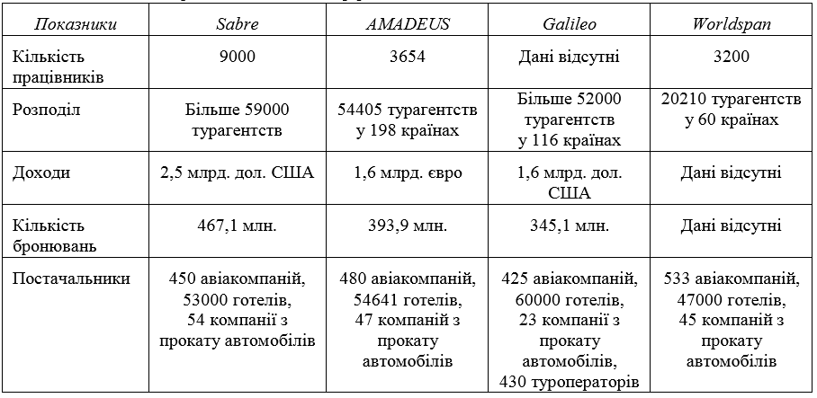
Джерело: створено на основі [19]
Такі системи дозволяють резервувати всі основні складові туристичної інфраструктури, тобто вони фактично утворюють загальну інформаційну систему, яка пропонує розподільчі мережі для всієї туристичної галузі.
Організувати роботу туристичного підприємства з максимальною ефективністю і, у відповідності з сьогоденними світовими змінами та вимогами, можливо тільки з використанням сучасних інформаційних технологій.
З-за умов сьогодення, що характеризуються невизначеністю, нестабільністю, динамікою змін зовнішнього середовища, необхідною властивістю туристичного підприємства виступає її здатність до адаптації. Висока надійність і забезпечення стійкості – один із фундаментальних принципів її функціонування. З урахуванням конкретних умов для кожного туристичного підприємства необхідно розробляти і впроваджувати комплексні автоматизовані системи, що концентрують у собі сукупність організаційних, режимних, технічних та інших можливостей, спрямованих на досягнення достатнього рівня економічної ефективності й безпеки ведення бізнесу.
Туристична сфера є інформаційно насиченою, саме тому для забезпечення якісного рівня її управління необхідно використовувати сучасні інформаційні технології. У діяльності туристичних підприємств знайшли широке застосування інформаційні системи менеджменту, які забезпечують необхідною інформацією для прийняття управлінського рішення.
Всім відомо, що рішення про придбання туристичного продукту (послуги) здійснюється на основі попередньо отриманої інформації. Тому особливий інтерес становлять такі форми використання інформаційних технологій, як:
- прямий маркетинг (direct-маркетинг);
- використання системи бронювання, резервування;
- електронна презентація підприємства та її туристичного продукту (послуги);
- можливість використання електронних міжнародних і міжрегіональних виставок, ярмарок;
- використання електронних каталогів туристичного продукту за країнами та напрямками;
- отримання інформації про країни, оперативний прогноз погоди в різних країнах світу тощо;
- отримання оперативної інформації про тарифи і ціни в готелях, ресторанах та інші туристичні послуги;
- можливості безготівкого розрахунку;
- самостійне формування туру і придбання туристичної путівки;
- електронна торгівля;
- рекламний канал.
Інформаційні технології відіграють особливо важливу роль у виконанні маркетингових функцій туристичного підприємства, оскільки саме вони спрощують вирішення складних завдань, які виникають з-за динаміки змін зовнішнього середовища, а також сприяють просуванню туристичних продуів підприємства. Інформаційні технології забезпечують підтримку маркетингу двома основними способами: шляхом надання інформації, необхідної для прийняття маркетингових рішень, і забезпеченням каналами для надання послуг новими способами.
Основними напрямами використання маркетингової інформації в туризмі є:
- маркетингові дослідження; маркетингова стратегія; сегментація ринку;
- розробка номенклатури та обсягів виробництва туристичних послуг;
- політика ціноутворення;
- формування попиту і управління збутом;
- маркетингові комунікації.
Виокремимо основні ІТ, які застосовуються у процесі маркетингової діяльності туристичних підприємств (табл. 1.2).

Таблиця 1.2 – ІТ у виконанні маркетингових досліджень
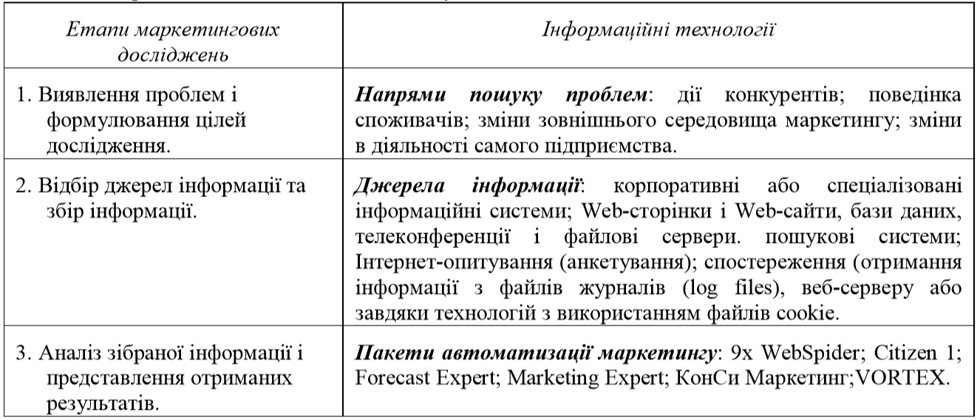
Джерело: створено на основі [49]

Удосконалення туристичного продукту на рівні туристичного підприємства полягає в координації маркетингових зусиль постачальників окремих туристичних послуг, розробленні програм турів, ціноутворенні. Постачальниками туристичних послуг є підприємства готельного господарства, транспортні та страхові компанії, екскурсійні бюро, заклади харчування тощо. Координація маркетингових зусиль полягає в просуванні їх продукту на ринок туристичних послуг.
Нині все більше українських туристичних підприємств починають використовувати у своїй повсякденній діяльності можливості мережі Інтернет. Споживач туристичних послуг здійснює в мережі пошук інформації про туристичні підприємства, країни, окремі послуги [63].
Для туристичного підприємства (у розгляді агентства) важливим є пошук туроператорів, роздрібних і корпоративних клієнтів, оперативний зв’язок з постачальниками послуг, їх придбання в Інтернеті, можливість бронювання, підтвердження та розрахунків вартості туру, отримання оперативної інформації тощо.
Одним із суб’єктів туристичного ринку є постачальники послуг, які рекламують і продають свої послуги через Інтернет. Крім того, вони отримують оперативну інформацію, надійний і ефективний зв’язок, можливість використовувати системи бронювання та резервування, оперативного пошуку й оплати «гарячих» турів, квитків, а також інших супутніх послуг.
Із розвитком мережі Інтернет змінилася психологія споживача, а також функції і політика діяльності туристичних підприємств. На думку деяких спеціалістів, туристичні підприємства, у майбутньому, можуть стати ще гідами по комп’ютерних мережах, тобто основним їх завданням може бути ще й допомога у пошукі необхідної інформації в Інтернеті.
Все вище визначене дає змогу стверджувати, що за умов активного використання ресурсів Інтернет мережі, не тільки підвищується ефективність процесів обслуговування споживачів туристичних послуг, а й спрощується взаємодія всіх учасників туристичного процесу.
Отже, інформаційні ресурси туристичної галузі у мережі Інтернет поділяються на (рис. 1.6):
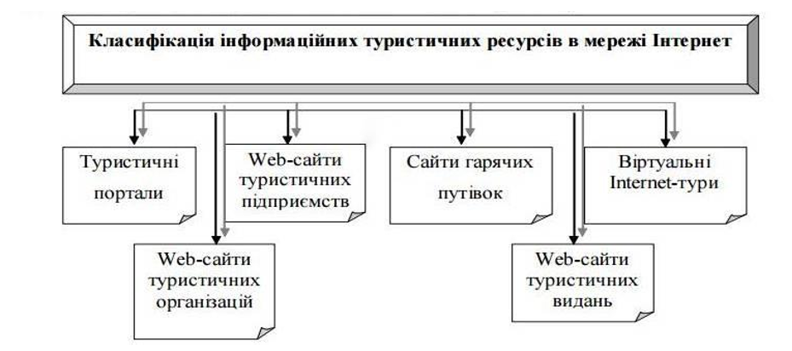

Рисунок 1.6 – Види інформаційних ресурсів у мережі Інтернет
Джерело: сформовано на основі [14]

Як бачимо, мережу Інтернет можна назвати «багатою» інформаційною технологією, що допомагає вирішенню багатьох різноманітних питань.
Не зважаючи на це, наявність більшості з перелічених ресурсів є можливим за рахунок існування налагоджених взаємозв’язків між різними суб’єктами туристичного ринку, що надають інформацію про свої послуги і продукти, можливості їх замовлення та бронювання. Негативним можна відмітити той факт, що більшість регіонів України, у тому числі Запорізька область, яка має значний туристичний потенціал, у докризовий час, недостатньо використовувала Інтернет ресурси для просування власних туристичних послуг, у порівнянні з іншими регіонами, що мають власні спеціалізовані інформаційні портали (Львівська, Закарпатська, Рівненська, Одеська тощо) [61]. Лише у період пандемії COVID-19 і початком воєнних дій на території України, в Інтернет мережі з’явилися віртуальні тури місцями та музеями м. Запоріжжя, розпочалася активна діяльність туристичних підприємств у соціальних мережах, порталах та ін.
Наявність інформаційних туристичних порталів і каталогів дозволяє отримати оперативну інформацію щодо будь-якого туристичного підприємства, напрямів його діяльності тощо.
Наявність у туристичного підприємства власного веб-сайту важко переоцінити, адже за допомогою такого інформаційного інструменту воно може значно розширити напрями своєї діяльності.
Розглянемо детальніше кожен із напрямів використання можливостей мережі Інтернет туристичними підприємствами та їх зв’язок з основними бізнес-процесами (табл. 1.3).

Таблиця 1.3 – Напрями використання Інтернет ресурсів

Продовження табл. 1.3
Напрями | Засоби Інтернет | Цільові групи
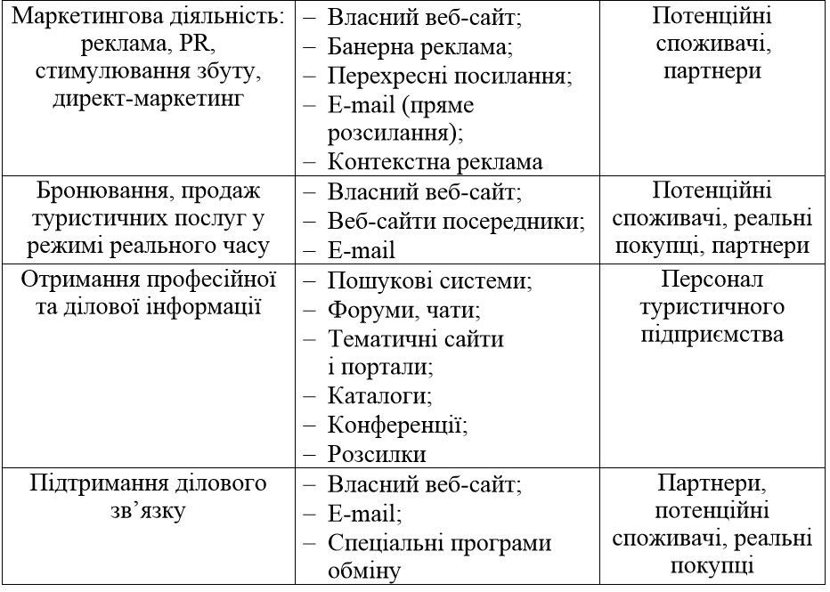
Джерело: сформовано на основі [52]

Отже, все вище зазначене дає змогу дійти висновку, що використання інформаційних технологій відіграє не аби яку роль у процесі діяльності туристичного підприємства. Особливу увагу в цьому процесі приділяється наявності CRM-систем, перевагами використання якої є:
– підвищення спроможності компаній утримувати своїх клієнтів і формувати у них лояльність по відношенню до послуг фірми;
– підвищення рентабельності роботи з клієнтами, що зумовлено збільшенням кількості замовлень і зниженням витрат на залучення нових клієнтів;
– зниження собівартості послуг, що реалізуються.
Професійне використання новітніх CRM-технологій створює засади для налагодження ефективної дистриб’юторської діяльності й оперативного управління, розробки чіткої системи надання інформації за запитами клієнтів, роботи системи збуту та оцінки її ефективності, використання ефективної інформаційної технології для визначення найбільш вигідних клієнтів, створення ексклюзивних пропозицій для кожного клієнта, а також надання достовірної і повної інформації, здійснення консалтингових послуг.
Сучасні CRM-системи виступають ключовим інструментом стратегічного планування, оскільки та інформаційно-аналітична база, яку вони формують на підприємствах, є основою для подальшої роботи з розроблення довгострокової конкурентної стратегії підприємства, яка базується на урахуванні всього попереднього досвіду, сильних і слабких сторін діяльності підприємства. Також однією з найбільших переваг використання CRM-рішень у діяльності сучасних туристичних підприємств є гнучка інформаційна мобільність, що визначає не лише високу динаміку роботи з клієнтами та управлінською інформацією, а й загальну ефективність систем менеджменту в умовах посиленої конкуренції. Поширення CRM-систем у сучасному туризмі цілком відповідає загальносвітовим тенденціям технологічного й інноваційного розвитку сфери послуг та інформаційно-технологічного складника управлінського процесу туристичних підприємств. Для туристичних підприємств ефект від упровадження даної маркетингової інновації може виражатися в якісно нових змінах туріндустрії, підвищенні ефективності функціонування інфраструктури туризму, управлінні стійким функціонуванням і розвитком туристичної сфери в країні та процесами формування, позиціонування та споживання туристичних послуг, підвищенням іміджу і конкурентоздатності туристичних підприємств [2].

РОЗДІЛ 2
ЗАВДАННЯ, МЕТОДИ ТА ОРГАНІЗАЦІЯ ДОСЛІДЖЕННЯ

2.1 Мета та завдання дослідження

Мета кваліфікаційної роботи – аналіз використання інформаційних технологій у процесі діяльності туристичного оператора «Anex Tour».
Для досягнення мети було поставлено та вирішено такі завдання:
1. Визначити сутність інформаційних технологій і напрями їх застосування у туристичній галузі.
2. Схарактеризувати інформаційні технології, що використовуються в діяльності туристичних підприємств.
2. Проаналізувати автоматизоване програмне забезпечення туристичного оператора «Anex Tour» і виокремити пропозиції щодо можливостей його вдосконалення.

2.2 Методи дослідження

У процесі виконання наукової роботи нами було використано загальнонаукові та спеціальні методи дослідження, зокрема, на основі системно-структурного аналізу – здійснено теоретичний аналіз вітчизняних і зарубіжних учених щодо використання інформаційних технологій у туристичній діяльності, визначено їх види та напрями; аналізу та синтезу – для виявлення проблем і перспективних напрямів розвитку інформаційних систем туристичного підприємства; метод порівняння – для одночасного співвідношення дослідження й оцінкою загальних властивостей; метод теоретичного узагальнення – для формулювання висновків до розділів і загальних висновків.

2.3 Організація дослідження

2.3.1 Характеристика діяльності туристичного підприємства «Anex Tour»

Міжнародна компанія «Anex Tour» є одним із провідних туристичних підприємств у країні та світі (додаток А, Б). Anex Tour засновано в 1996 році в Туреччині та означає «Анатолія Експрес Туризм», бо саме «Анатолія» це минула назва теперішньої Туреччини. Підприємство «Anex Tour» відоме у світі вже більше двадцяти років.
Основні види діяльності підприємства, відповідно КВЕД ДК:009:2010, представлено у таблиці 2.1 [21].
Таблиця 2.1 – Види діяльності «Anex Tour»
Вид | Зміст
Діяльність туристичних операторів | Організація та проведення турів, які реалізуються через туристичні агентства або безпосередньо туристичними операторами. Організація турів може включати: перевезення, забезпечення місця проживання, харчування, відвідування музеїв, місць історичних і культурних пам'яток, театральних, музичних, спортивних заходів тощо.
Діяльність туристичних агентств | Включає посередницьку діяльність туристичних агентів з реалізації продукту туристичних операторів.
Надання інших послуг із бронювання та пов’язана з цим діяльність | Діяльність місцевих туристичних інформаційних служб і служб з тимчасового розміщення; діяльність екскурсоводів (гідів); розповсюдження і продаж квитків на різноманітні видовищно-розважальні заходи.
Джерело: створено на основі [21]

Anex Tour пропонує чітку й злагоджену роботу з організації та проведенні заходів різної складності й рівня [37]:
- консультації щодо вибору місця проведення заходу з урахуванням профілю компанії;
- бронювання авіаквитків на чартерні й регулярні рейси;
- ексклюзивна база готелів різної категорії;
- транспортне обслуговування;
- організація зустрічей і проводів в аеропорту / VIP-сервіс;
- забезпечення професійними перекладачами й гідами;
- організація корпоративів;
- візове забезпечення;
- медичне страхування.
До організаційної структури підприємства входять такі відділи [37]:
- Відділ продажів: заявки, зміни, ануляції.
- Відділ з корпоративного обслуговування (M.I.C.E.):
- MEETINGS:
- семінари з «обміну досвідом»;
- робочі зустрічі в режимі work-shop;
- збори;
- бізнес-тренінги;
- ділові переговори;
- технічна підтримка зустрічей.
2) INCENTIVE:
- захоплюючі екскурсійні маршрути;
- квести – пригодницькі тури;
- активні командні ігри;
- майстер-класи;
- teambuilding.
3) CONFERENCE:
- конференції та обладнання для них;
- розробка, друк та розміщення брендованої продукції;
- професійний супровід і координація заходів;
- help-desk з підтримкою персоналу MICE департаменту;
- прискорений Check-in і окрема стійка реєстрації.
4) EVENTS:
- корпоративні свята (новий рік, день компанії тощо);
- гала-вечері;
- театралізовані шоу-програми;
- тематичні вечірки;
- спортивні заходи.
- Відділ маркетингу:
- початок співпраці (укладання договорів, умови співпраці), комісійна програма, бонусна програма, акції, новини, запити по готелям, примітки щодо ДН, молодят, туристів із спеціальними потребами тощо;
- реєстрація на семінари, заходи компанії (road show, work shop), рекламні тури.
- Відділ VIP: консультація по VIP готелям, VIP послуг (бізнес-клас, Azur Space, Anex Priority, експрес і індивідуальні трансфери), індивідуальний прорахунок турів по VIP готелям, супровід на рейс по VIP готелям.
- Відділ чартерних авіаперевезень: запити про вартість чартерних квитків, спеціальні потреби туристів (люди з обмеженими можливостями, додаткові місця).
- Бухгалтерія: запит рахунку, питання з оплати заявок, повернення.
- Відділ бронювання.
- Відділ регулярних авіаперевезень: бронювання авіаквитків на регулярні рейси.
- Юридичний відділ.
- Візовий відділ.
- Відділ франчайзингу.
Туристичний оператор «Anex Tour» має лінійно-функціональну організаційну структуру, тобто керівники відділів повністю підпорядковуються генеральному директору, а працівники відділів – їх керівнику, результати виконаної роботи керівники відділів передають безпосередньо генеральному директору. Перевагами такої організаційної структури є її повна визначеність, кожен керівник працює в межах наданих йому повноважень, а працівники – в межах однієї виконуваної роботи. Завдяки такій структурі управління спостерігається чіткість в роботі, оперативність дій, особливо враховуючи динаміку змін у туристичній галузі, де завдяки лише швидкій роботі можна конкурувати з іншими туроператорами. Тому, можна бути впевненим, що на підприємстві ефективно організована ієрархія персоналу, а лінійно-функціональна структура, так чи інакше, є однією із найефективніших структур управління, адже кожен підрозділ робить власний спект роботи щодо організації та реалізації туристичного продукту.
Для покращення розвитку туристичної галузі, туроператор «Anex Tour» взаємодіє з турагенціями, вибудовуючи відносини співпраці шляхом проведення конференцій, презентацій, форумів, вебінарів, організації ознайомчих турів тощо.
На сьогоднішній день послугами туроператора користується велика кількість туристичних агентств [44]. В арсеналі туроператора представлено понад 30 країн з багатою палітрою відпочинку – від класичного пляжного до гірськолижного туризму (рис. 2.1). Найбільш популярними напрямками, на сьогоднішній день є Іспанія, Туреччина, Єгипет і Греція [41].

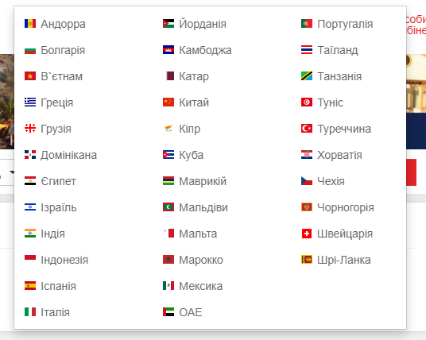

Рисунок 2.1 – Країни - напрями «Anex Tour»

Джерело: сформовано на основі [44]

У всіх країнах клієнтів компанії обслуговують приймаючі офіси, робота яких будується за одним принципом – служба бронювання підтверджує місця в готелях, операційний відділ забезпечує трансфери й екскурсійне обслуговування, а співробітники відділу «guest relation» створюють відпочиваючим атмосферу комфорту. Це дозволяє Anex Tour робити відпочинок туристів якісним і повноцінним.
Туроператор співпрацює з провідними готельними брендами такими, як: «Lujo Art&Joy», «Selectum Luxury Resort», «Asteria Kremlin Palace» (Туреччина) та «Rixos» (Туреччина, Єгипет), а також із іншими закладами тимчасового розміщення, що пропонують клієнтам якісний туристичний продукт за доступними цінами.
Авіаперевезення здійснюються найбільшими авіакомпаніями світу з сучасним авіапарком, серед них: «Mavi Gök Airlines», «LOT», «KLM» та інші. Але стратегічними партнерами підприємства являються авіакомпанія «Skyline Express», яка до березня 2023 р. називалася «AZUR Air», але змінила назву, щоб не асоціюватися зі своєю материнською компанією – однойменним російським авіаперевізником AZUR Air [17], приймаючі компанії «Anex Tour», страхова компанія «ETC», «Укрсиббанк» та «Приват банк» [44] (рис. 2.2).
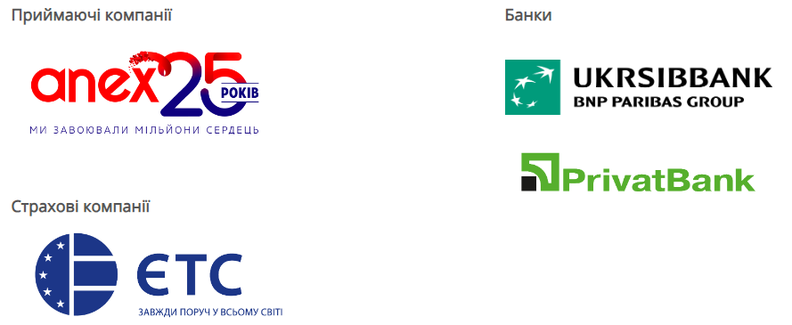
Рисунок 2.2 – Партнери «Anex Tour»
Джерело: створено на основі [44]

З осені 2016 р. Anex Tour запустив систему онлайн-пакетування туристичного продукту на регулярних рейсах з розрахунком повної вартості туру. За допомогою GDS-системи є можливість отримати найактуальнішу інформацію щодо вартості авіаквитків, як прямих, так і стикувальних рейсів, номерів у закладах тимчасово розміщення тощо.
Туроператор «Anex Tour» є одним із найбільш високотехнологічних підприємств на туристичному ринку. Робота офісів максимально взаємопов’язана і автоматизована, система онлайн-бронювання прогресивна та зручна у використанні. Повна комп’ютеризація і налагоджена система роботи не допускає будь-якої втрати інформації, що дозволяє підприємству якісно обслуговувати тисячі клієнтів як у пік туристичного сезону, так і у воєнний час.
Anex Tour активно розвиває франчайзингову діяльність і вважається однією з найбільших туроператорських мереж України, до якої можуть приєднатися ТОВ і ФОП, які займаються туристичною діяльністю, а також мають договір про оренду офісного приміщення та дозвіл на розміщення фасадної горизонтальної вивіски. Франчайзинг «Anex Tour» висуває певні вимоги до вибору приміщення й обов'язкові вимоги до агенції, що вступає в мережу [60].
Отже, «Anex Tour Турагенція» це:
- переваги відомого на весь світ бренду «Anex Tour»;
- велика рекламна кампанія (реклама в ЗМІ; зовнішня реклама; Інтернет реклама тощо);
- Інтернет (Інтернет сайт; корпоративний e-mail тощо);
- наявність інформаційно-комунікаційних засобів (колл центр; корпоративні мобільні номери);
- управління продажами (кураторський центральний офіс у м. Київ; програмне забезпечення «до продажу»; програмне забезпечення «після продажу»; програмне забезпечення для бухгалтерії);
- кадри (кадрові питання; табельний облік; навчальний центр (семінари, вебінари, тренінги, рекламні тури та ін.);
- інші переваги (юридична консультація; консультація турагентами, страхування, візові питання тощо).
Anex Tour має власну бонусну програму «Бумеранг», яке передбачає кешбек працівникам, за бронювання певних готелів у визначений період часу. Бонуси отримуються в гривневому еквіваленті протягом 30 днів після повернення туристів [37].
В Україні, практично в кожному місті, знаходяться офіси «Anex Tour». Загалом у країні нараховується 190 офісів (додаток В), шість з яких, розташовуються в м. Запоріжжя (рис. 2.3).
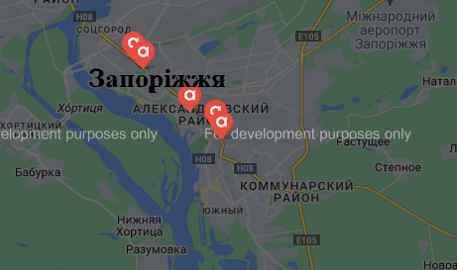
Рисунок 2.3 – Розташування офісів «Anex Tour» у Запоріжжі
Джерело: створено на основі [44]

Туроператор систематично розвиває нові напрямки та прагне до вдосконалення якості своєї роботи. Підтвердженням цього є проведене опитування серед директорів і менеджерів туристичних агенцій України про туроператорів, що мають власні чартерні програми за найбільш масовими напрямками з точки зору зручності для туриста, яке проводилося з 11 жовтня по 14 листопада 2021 р. Українською Асоціацією туристичних агенцій (рис. 2.4).
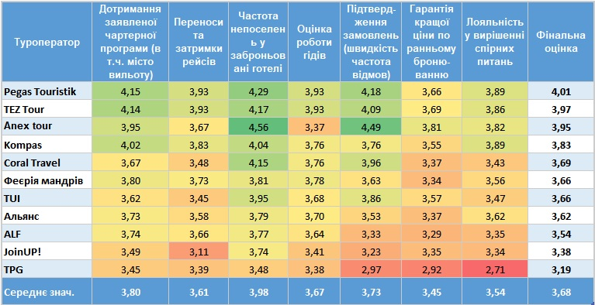
Рисунок 2.4 – Аналіз Української Асоціації туристичних агенцій
Джерело: сформовано на основі [59]

Anex Tour суттєво покращив свої позиції відносно минулого року, піднявшись з 9 одразу на 3 місце, що показує його роботу над удосконаленням своєї діяльності.
Планування туристичної діяльності розпочинається із формування загальної мети, після чого можна визначити конкретні цілі на заданий період, шляхи і засоби їх досягнення та здійснювати контроль. Процес планування завжди ґрунтується на аналізі стану зовнішнього середовища: політична ситуація, зміни в економіці, платоспроможність населення, постійний розвиток конкуренції в даній галузі тощо [24].
Туроператор завжди акцентує увагу на послугах, які будуть надаватися туристам, і на країнах, подорожі в які можуть стати дуже привабливими серед туристів. Кожен туристичний регіон має власний туристичний образ, який визначає його конкурентоспроможність на ринку туристичних послуг. Туристичний образ регіону оцінюється за такими критеріями, як: гостинність, якість послуг, які надаються, і відповідність їх до ціни; імідж; наявність можливостей для активного відпочинку; розвиненість інфраструктури та ін. У результаті оцінювання можна визначити переваги і недоліки туристичного регіону та запропонувати шляхи його вдосконалення.
З огляду на це функція планування охоплює такі види робіт [24]:
• участь у розробці цілей розвитку регіону, які визначають органи управління розвитком туризму певної території;
• поточний аналіз конкурентоспроможності місця (ринок, прямі та непрямі конкуренти, попит, постачальники, галузь);
• розробка стратегії досягнення/підтримання конкурентоспроможності регіону, його особливої позиції;
• втілення в життя стратегії конкурентоспроможності регіону;
• надання консультацій.
Контроль в туристичній діяльності включає в себе аналіз фінансових і кількісних розрахунків, оцінку ефективності роботи співробітників, облік попиту за напрямками, перевізниками, місцями проживання тощо.
Саме тому, туроператор «Anex Tour», робить усе для того, щоб максимально автоматизувати контроль за діяльністю для швидкого формування необхідних статистичних даних, доступу до важливої інформації, управлінням підприємством тощо. Операційні процеси є основою внутрішнього середовища туристичного підприємства. Операційна діяльність «Anex Tour» включає виробництво, збут і маркетинг, обробку замовлень і бронювання турів.
Отже, все вище викладене, дає змогу визначити основні переваги туроператора «Anex Tour», такі як:
- впровадження нових технологій у сфері туризму;
- великий спектр пропонованих послуг;
- професійна команда;
- надійні партнери;
- високий рівень обслуговування;
- забезпечення максимального комфорту туристам.
Anex Tour приділяє особливу увагу контролю якості послуг, що надаються на всіх етапах. Ретельно відстежується кожна заявка з моменту надходження її до підприємства, підбору необхідного туру, відправлення туриста до повернення його додому. До розвитку нових напрямків у діяльності туроператора залучені не тільки його співробітників, а й усі його партнери. Результатами такої співпраці є постійне підтвердження слогану «Anex Tour» – «Ми завоювали мільйони сердець».

РОЗДІЛ 3
РЕЗУЛЬТАТИ ДОСЛІДЖЕННЯ

3.1 Аналіз інформаційного програмного забезпечення туристичного оператора «Anex Tour»

Впровадження інформаційних технологій у діяльність туристичних підприємств надає дуже багато можливостей щодо реалізації туристичних продуктів, так як інформація в Інтернет мережі доступна, як користувачам системи – агентствам, так і клієнтам, 24 години на добу / 7 днів на тиждень.
Працівники туристичних підприємств мають доступ до інформаційної системи не тільки знаходячись на робочому місці, а й знаходячись будь-де біля комп’ютеру з доступом до Інтернет мережі. Для входу в систему й отримання необхідної, для роботи, інформації (розташування готелів, розклад авіарейсів, пропозиції різних туроператорів, візові та митні правила тощо) менеджеру з туризму необхідно лише зайти на сайт свого підприємства та ввести свій логін і пароль (рис.3.1).
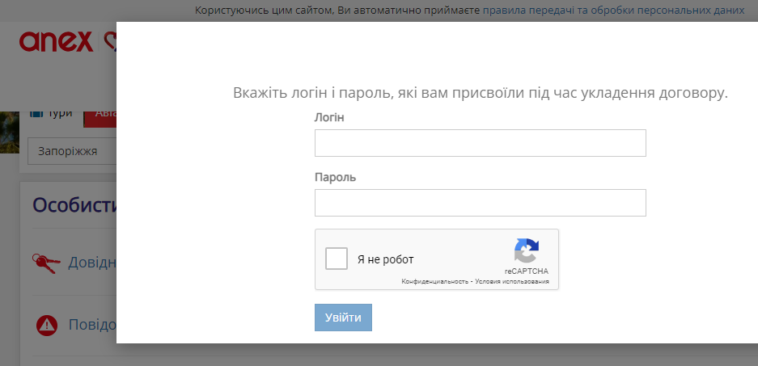

Рисунок 3.1 – Доступ до АСУ «Anex Tour»

Джерело: сформовано на основі [37]
Застосування інформаційних технологій у діяльності туристичних підприємств має значні переваги, однак кожний керівник повинен оцінювати можливий ефект від їх упровадження.
З 11 жовтня по 14 листопада 2021 року Українська Асоціація туристичних агенцій проводила опитування серед директорів і менеджерів туристичних агенцій України про туроператорів, що мають власні чартерні програми за найбільш масовими напрямками, з точки зору зручності співпраці.
Туроператори оцінювались за такими критеріями, як: комісія, зручність сайту, актуальність цін у підборі та по факту бронювання, Promo Price, приховані платежі, підтвердження замовлень, «гаряча лінія», лояльність, умови оплати та рахунки (рис.3.2) [58].
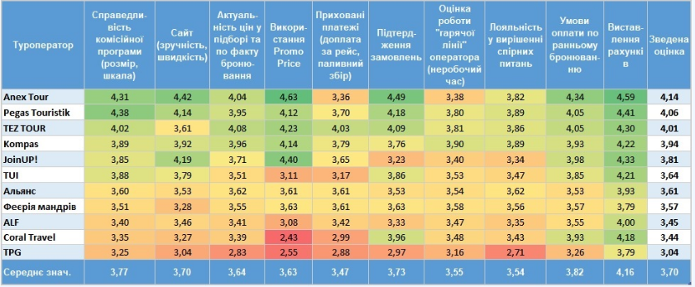

Рисунок 3.2 – Аналіз Української Асоціації туристичних агенцій
Джерело: сформовано на основі [58]

Як бачимо, перше місце (вперше за історію спостережень) посів туроператор «Anex Tour». Що цікаво, в рамках однієї анкети, окрім опитування по кожному критерію, в кінці було одне загальне питання, про те, кому з туроператорів турагент наддасть перевагу за інших обставин. Цьогоріч вперше лідери за результатами по цьому питанню збіглись із більш деталізованим рейтингом (рис. 3.3):
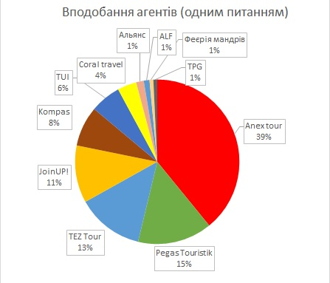

Рисунок 3.3 – Результати опитування турагентів
Джерело: сформовано на основі [58]

Так як опитування проводилося в період впливу пандемії, у довоєнний час, то окремо було винесено питання щодо впливу коронавірусу на туристичну діяльність в контексті партнерських відносин (чіткість дій, лояльність тощо). Anex Tour і в цьому рейтингу також зайняв першу позицію (рис. 3.4).
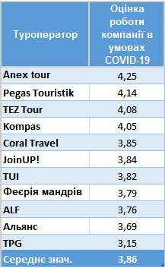
Рисунок 3.4 – Результати опитування турагентів
Джерело: сформовано на основі [58]
Слід зазначити, що з початком воєнного часу лише туроператор «Anex Tour» повернув всі клієнтам за заброньовані, але не реалізовані туристичні продукти, що також показує високий рівень якості діяльності підприємства.
Отже, опитування показало, що туроператор «Anex Tour» має лідуючу позицію на ринку туристичних послуг, а це свідчить про наявність широкого переліку послуг та високого рівня якості їх надання. А рівень якості також залежить і від автоматизації ведення бізнесу.
Проведемо аналіз інформаційних технологій, які використовуються у процесі діяльності туристичного оператора «Anex Tour».
В довоєнний період, у процесі своєї діяльності, підприємство використовувало програмне забезпечення САМО-Софт (для туроператора – СамоТур, для турагента – СамоТурАгент), але, так як програма має рф походження, з початком воєнного стану, туроператор відмовився в її застосуванні.
Наразі, для своєї роботи, туроператор «Anex Tour» користується власною CRM-системою (рис. 3.5), яка основана на GDS-системах і розроблена компанією 1GogDesign (додаток Г) [40].
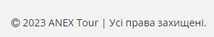
Рисунок 3.5 – АСУ «Anex Tour»
Джерело: сформовано на основі [37]

Використання інформаційних технологій у діяльності будь якого туристичного підприємства має свої переваги:
− просування туристичних продуктів і послуг;
− конкурентоспроможність;
− отримання прибутку;
− аналіз попиту на туристичний продукт;
− формування у споживачів певного рівня знань про туристичний продукт чи туристичне підприємство;
− формування довіри споживачів до послуг туристичного підприємства;
− управління та робота у віддаленому режимі тощо.
На сьогоднішній день всі туристичні підприємства використовують інформаційні технології у своїй діяльності: управління, продажі, реклама тощо. Саме для цього створюється сайт підприємства, як інструмент його функціонування.
Сайт являє собою web-сторінку підприємства у глобальній мережі Інтернет.
У сьогоденний час розвитку інформаційних технологій і відкритого доступу до інформації споживачі туристичних послуг, перш ніж придбати туристичний продукт, звикли попередньо ознайомлюватися з інформацією про підприємство, читати відгуки про нього, оцінювати послуги, які надаються та ін. Саме тому, під час створення сайту власники повинні розуміти, що незабаром сайт стане «обличчям» підприємства і буде надавати перше враження на потенційного споживача. Під час створення сайту слід враховувати такі критерії, як:
- привабливість;
- зручність у користуванні як працівниками, так і споживачами туристичних послуг;
- наявність актуальної, достовірної, систематично оновленої інформації (інформація про туристичне підприємство, його здобутки і винагороди, партнерів; наявність переліку основних і додаткових послуг із зазначенням ціни; каталоги туристичних напрямів й ін.);
- можливість зворотнього зв’язку;
- посилання на соціальні мережі, YouTube тощо.
Аналіз веб-сайту за такими критеріями, дозволяє оцінити його функціональність та виявити потенційну інформаційно-комунікаційну цінність.
Окрім вище визначених критеріїв, також варто звернути увагу на:
- оригінальність дизайну веб-сайту;
- мультимедійність веб-сайту;
- якість і змістовність висвітленої інформації;
- якість фото- та відеоматеріалів;
- швидкість завантаження;
- зручність навігації;
- швидкість і якість пошуку інформації за запитом.
Оцінка якісних характеристик веб-сайту дозволяє визначити його змістовність та оцінити сприйняття веб-сайту споживачами [5].
Представлені критерії для оцінки ефективності використання інформаційних технологій у діяльності туристичних підприємств дозволяють проаналізувати їх значимість і необхідність в управлінні бізнес-процесами. Аналіз критеріїв дозволить детальніше й достовірніше оцінити ефективність застосування сучасних інформаційних технологій, а також визначити необхідність у їх розширенні для ефективної реалізації в роботі туристичних підприємств.
Отже, проаналізуємо автоматизоване програмне забезпечення, яке використовує туроператор «Anex Tour» у процесі своєї діяльності. Звісно, для роботи з необхідною документацією, туристичне підприємство користується можливостями програми «Microsoft Office». За для інших дій, стосовно діяльності підприємства, використовуються інформаційні технології у мережі Інтернет, основною з яких є веб-сайт туроператора.
Веб-сайт туроператора «Anex Tour» має оригінальний і яскравий дизайн, кольорів відповідно його логотипу (додаток Д), та наступні функціональні можливості [37]:
● моніторинг і бронювання туристичних продуктів усіх можливих туроператорів (Anex Tour першочергово). Система дуже зручна у користуванні, завдяки можливості внесення всіх необхідних даних (побажань клієнтів), вона може знайти найбільш відповідний варіант (додаток Ж);
● формування і реалізація GDS-турів, транспортне забезпечення яких відбувається за рахунок регулярних, а не чартерних рейсів, а розрахунок – шляхом прямого онлайн-звернення до авіакомпаній і засобів розміщення (рис. 3.6);
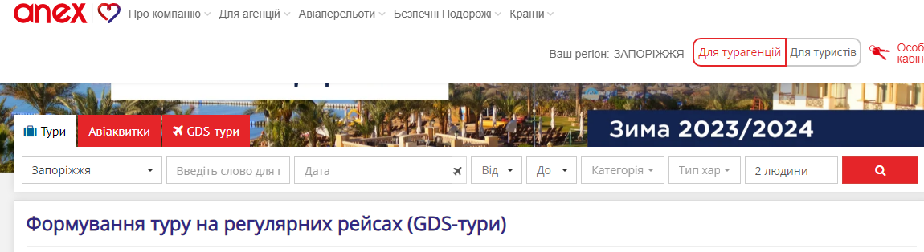
Рисунок 3.6 – Функція реалізації GDS-турів «Anex Tour»
Джерело: сформовано на основі [37]

● доступ до електронних каталогів і сайтів засобів розміщення (додаток З);
● онлайн бронювання «ONLY HOTEL», принцип якої полягає в тому, що турист зазначає у системі пошуку фільтр - «тільки проживання», визначає дати та місце перебування, обирає у каталозі конкретний готель і номер певної категорії, а проїзд, трансфер, туристичну страховку планує й оплачує самостійно (рис. 3.7);
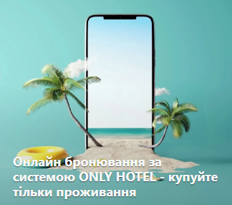
Рисунок 3.7 – Система «ONLY HOTEL» від «Anex Tour»
Джерело: сформовано на основі [40]
● можливість ознайомлення з акційними і спеціальними пропозиціями;
● виконання раннього (заздалегідь) і попереднього бронювання (дія попередньої заявки - 12 год., по їх закінченню заявка автоматично анулюється, якщо не буде переведена в статус активної);
● оформлення заявок на корпоративне обслуговування (додаток К);
● використання зворотнього зв’язку на сторінці підприємства, «гарячої» лінії й електронної пошти (рис. 3.8);
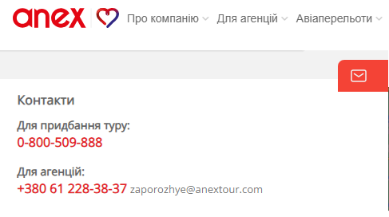
Рисунок 3.8 – Зворотній зв'язок «Anex Tour»
Джерело: сформовано на основі [37]

● моніторинг і бронювання авіа-рейсів (додаток Л);
● інформування щодо проведення навчальних заходів (регіональні семінари, інфотури, вебінари тощо);
● виконання запитів щодо страхування, оформлення візи, перекладу документів тощо.
Раніше для діяльності туристичного підприємства йому досить було мати лише свій веб-сайт, реклама в Інтернет-мережі поширювалася тільки за рахунок нього. Але з розвитком сучасних інформаційно-комунікаційних технологій для просування власної діяльності туристичні підприємства почали використовувати й інші засоби. Заходячи на веб-сайт підприємства, потенційні туристи бачать позначки Facebook, Telegram, Instagram, YouTube та можуть перейти за посиланнями на соціальні мережі, з метою більшого ознайомлення. Туроператор «Anex Tour» цьому не виключення (рис. 3.9).
Рисунок 3.9 – Соціальні мережі «Anex Tour»
Джерело: сформовано на основі [37]

Завдяки тому, що сучасне суспільство проводить більшу частину свого життя в соціальних мережах, перед туристичними підприємствами відкрилися величезні можливості щодо їх використання за для просування і збуту власних туристичних продуктів та послуг туристам. Соціальні мережі дозволяють продемонструвати власні можливості, висвітлити відгуки туристів, а також сформувати ефективні комунікаційні зв’язки зі своєю цільовою аудиторією в режимі реального часу.
Соціальна мережа Facebook, найпопулярніша соціальна мережа у світі, характеризується більш дорослою та платоспроможною аудиторією. Instagram – направлена більш на молодіжний сегмент споживачів. Саме тому, для ефективної діяльності, туроператор «Anex Tour» приділяє велику увагу кожній соціальній мережі, а також YouTube каналу (додаток М).
Особливою інформаційною технологією, в діяльності туроператора «Anex Tour», є використання додатка для мобільних пристроїв, що надає можливість за допомогою гаджетів здійснювати необхідні операції як працівникам підприємства, так і споживачам його послуг (додаток Н).
Отже, вище визначене дає змогу дійти висновку, що застосування інформаційних технологій визначає ефективність діяльність туристичного підприємства і доводить їх цінність.
Проведений нами аналіз використання інформаційних технологій у процесі діяльності туроператора «Anex Tour» дозволяє виокремити такі основні напрямки підвищення ефективності його функціонування, як:
● оперативний моніторинг інформації та пошук туристичних продуктів;
● активізація просування та збуту туристичних послуг;
● комунікація зі споживачами туристичних послуг;
● підвищення рівня якості обслуговування.

3.2 Перспективи вдосконалення використання інформаційних технологій у діяльності туроператора «Anex Tour»

Конкурентоспроможність будь якого туристичного підприємства на ринку туристичних послуг безпосередньо залежить від переліку його продуктів і послуг, від якості та швидкості обслуговування, від цінової політики, а також від наявного автоматизованого програмного забезпечення, яке дозволяє все це формувати, реалізовувати та просувати.
Важливою і необхідною передумовою впровадження будь-яких інновацій у діяльність туристичного підприємства є здійснення SWOT-аналізу, тобто визначення його слабких і сильних сторін, а також загроз та можливостей (табл. 3.1).

Таблиця 3.1 – SWOT-аналіз туристичного оператора «Anex Tour»
Сильні сторони | Можливості
1. наявність великої кількості партнерів  2. кваліфікаційний персонал  3. багаторічний досвід  4. якість обслуговування  5. якісний турпродукт  6. імідж і репутація  7. продовження діяльності у складних змінах туристичної галузі сьогодення | 1. відновлення туристичної галузі України  2. корегування цінової політики  3. збільшення темпів розвитку підприємства  4. обслуговування в’їзних туристів  5. формування туристичних продуктів для розвитку внутрішнього і в’їзного туризму  6. удосконалення інформаційного забезпечення
Слабкі сторони | Загрози
1. воєнний стан в Україні, небезпечність перебування і пересування  2. зменшення кількості співробітників  3. обмеження у перетині кордону  4. вплив зовнішнього середовища  5. відсутність певних функцій програмного забезпечення | 1. нестабільна політична й економічна ситуація  2. виїзд населення  3. нестабільний курс валюти  4. зниження платоспроможності населення  5. нестабільний попит на туристичні продукти і послуги
Джерело: сформовано автором
Як бачимо, туристичне підприємство «Anex Tour» має багато сильних сторін і можливостей, але є і деякі слабкі сторони, серед яких і недостатня функціональність автоматизованого програмного забезпечення.
На сучасному підприємстві комп’ютер перетворився на необхідний інструмент повсякденної діяльності. За його допомогою здійснюється збирання, накопичення й обробка інформації, а також виконується повна автоматизація діяльності підприємства: впроваджуються системи пошуку і бронювання; програми формування, просування і реалізації туристичного продукту; бази даних; маркетингові комунікації та ін.
Саме тому, можемо стверджувати, що інформаційні технології є основним інструментом діяльності туроператора, що підвищує його конкурентоспроможність і популярність серед потенційних споживачів туристичних послуг.
Отже, проаналізувавши функціональні особливості інформаційних технологій, які використовуються у процесі діяльності туристичного оператора «Anex Tour», нами було сформовано перелік перспективних шляхів їх вдосконалення:
- До каталогів туристичних продуктів додати віртуальні екскурсії по закладам розміщення, щоб туристи могли більш повноцінно ознайомитися з умовами свого майбутнього відпочинку. Сьогодні впровадження 3D-турів є дуже популярним напрямом у діяльності туристичних підприємств. Використовуючи спеціальні програмні засоби є можливість створити віртуальну подорож, у процесі якої потенційний турист може наблизити або віддалити який-небудь об'єкт, озирнутися на всі боки, детально розглянути окремі деталі інтер'єру та екстер’єру готелю, розглянути місцевість тощо.
- До наявної бонусної системи «Бумеранг» додати також пропозиції для туристів. Наприклад, придбавши три туристичні продукти підприємства, на четвертий отримати знижку, тощо.
- Так як деякі країни висувають певні вимоги щодо терміну дії закордонних паспортів туристів, які перетинають їх межу (наприклад, термін дії паспорту не повинен закінчуватися раніше ніж за 4 місяці на момент перетину кордону країни), то доцільним було б додати функцію перевірки документів, якою могли б користуватися і потенційні туристи, користуючись сайтом туроператора. Таким чином, функція «активної перевірки документів» автоматизованого програмного забезпечення туроператора наддасть можливість визначити допустимий чи не допустимий термін придатності паспорта туриста для здійснення його подорожі (додаток П).
- Скоригувати систему підтвердження бронювання і завантаження відповідних документів туристам. Підтвердження бронювання туристичних продуктів бажано отримувати через саму заявку на бронювання, а не через електронну пошту, як налаштовано в програмному забезпеченні, а завантажувати документи зручніше було б одним файлом, а не кожний окремо – все це ускладнює процес роботи працівників туристичного підприємства.
- Додати можливість перегляду веб-сайту кількома мовами (хоча б англійською мовою) (додаток Р).
- Для більшого аналізу позитивних і негативних якостей діяльності підприємства на сайті Anex Tour можна додати форуми, де користувачі матимуть можливість залишати відгуки, вносити побажання та пропозиції.
- Для більшого інформування і просування туристичних послуг на сайті можна додати функції «спливаюче вікно» і «чат-бот», які будуть рекламувати певні туристичні продукти, акції та ін., а також допомагати швидко отримати відповідь на запитання, зв’язавшись із працівником підприємства (додаток С).
- Автоматизація функцій персональної розсилки інформації (директ-маркетинг). Це дозволить системі автоматично робити розсилку пропозицій, акції тощо на e-mail адреси клієнтської бази туроператора.
- Для організації більш комфортного відпочинку туристів туристичному оператору «Anex Tour» до своїх функціональних можливостей щодо формування та реалізації туристичних продуктів, варто впровадити продаж City Card до зарубіжних країн. City Card (інші назви - CityPass, туристична карта знижок, карта туриста, карта гостя, дисконтна карта туриста тощо) – це спеціальна дисконтна карта, обмеженої дії (як правило, 24 год, 48 год., 72 год.), яка дозволяє гостям міста користуватися будь-яким громадським транспортом і відвідувати визначні пам'ятки, ресторани музеї та інші цікаві розваги безкоштовно або зі значними знижками, що дає змогу заощадити кошти та зробити подорож більш зручнішою [38]. Купивши картку онлайн завдяки інформаційним технологіям туристичного підприємства, турист отримує або електронний варіант City Card з QR-кодом, яким він може користуватися за допомогою свого гаджету, або спеціальний код, завдяки якому він може отримати свою картку в аеропорту, на вокзалі або в туристичних центрах країни, до якої він подорожує (рис 3.10).
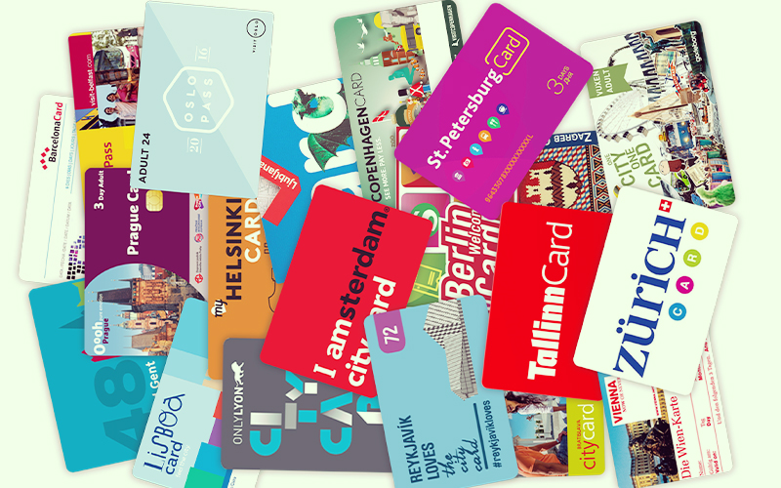
Рисунок 3.10 – City Card
Джерело: сформовано на основі [38]

Отже, проведений нами аналіз інформаційних технологій туристичного оператора «Anex Tour» дав змогу визначити, як якості програмного забезпечення, так і деякі його недоліки. До якостей можемо віднести багату функціональність підприємства: можливість роботи у віддаленому доступі; можливість здійснювати бронювання туристичного продукту; можливість формувати комбіновані тури; можливість придбання авіа квитків тощо. До недоліків можемо віднести відсутність деяких можливостей, які б могли покращити діяльність підприємства.
Саме тому, можемо стверджувати, що виокремленні нами пропозиції сприятимуть удосконаленню інформаційних технологій взагалі, та покращенню діяльності туристичного підприємства, зокрема, що призведе до більшої конкурентоспроможності підприємства на туристичному ринку.

ВИСНОВКИ

1. Визначено, що інформаційні технології (IT) – це система методів, процесів і способів використання обчислювальної техніки і комунікаційних засобів для створення, збору, передачі, пошуку, оброблення та поширення інформації з метою ефективної організації діяльності людей. Основними напрямами застосування інформаційних технологій у сфері туризму є: автоматизація системи управління туристичним підприємством; здійснення пошуку і бронювання авіа-рейсів; бронювання засобів розміщення; бронювання і реалізація комплексних туристичних продуктів; оренда автомобілю; діяльність онлайн-турагентств тощо.
2. Схарактеризовано види автоматизованого програмного забезпечення, яке використовується в діяльності туристичних підприємств, їх особливості та функції. Автоматизація управління підприємством туристичної галузі значно прискорює здійснення окремих бізнес-процесів і, відповідно, дозволяє збільшити циклічність часто повторюваних операцій. Туристичні підприємства реалізують продукти, складовими яких є послуги, звідси виникає необхідність автоматизації управління як безумовного важеля забезпечення ефективності туристичного обслуговування. Саме цьому сприяють такі програмні комплекси, як: SAP Business One, Oracle E-Business Suite, CRM One Box, All-Inclusive CRM, MoiTuristy.ua, а також власні CRM-системи підприємств, основані на функціонуванні GDS-систем.
3. Проаналізовано інформаційні технології, які використовуються у процесі діяльності туристичного оператора «Anex Tour»: функціональні можливості, особливості веб-сайту та ін. Визначено їх переваги та недоліки. Проведений детальний аналіз автоматизованого програмного забезпечення діяльності туроператора сприяв виокремленню перспективних шляхів, які можуть сприяти його вдосконаленню.

ПЕРЕЛІК ПОСИЛАНЬ

- Атанасов М. Вплив інформаційних технологій на розвиток підприємства. Гармонізація суспільства – новітній напрямок розвитку держави. Всеукр. наук. конф. аспірантів та молодих вчених. Одеса, ОНЕУ. С. 54-61.
- Балабаниць А. Роль інформаційних технологій в управлінні клієнтоорієнтованністю туристичних підприємств. Науковий вісник Ужгородського національного університету. Вип. 36. 2021. С. 18-24.
- Білозубенко В.С. Комунікаційні та інформаційні технології в туризмі: теоретико-методичний аспект. Вісник КНУТД. 2020. №13(147). С. 48-56.
- Бурка В. Застосування автоматизованих інформаційних технологій в туристичному бізнесі. Економіка та суспільство. Вип. 43. 2022. URL: http://surl.li/msylr (дата звернення 15.09.23).
- Бутко А. Теорія економічного аналізу. Київ : Київ. нац. торг.-екон. ун-т, 2005. 411 с.
- Виклюк Я., Гаць Б. Огляд сучасного стану інформаційного забезпечення функціонування туристичної галузі. Вісник Національного університету «Львівська політехніка». 2011. № 715. С. 59–68.
- Влащенко Н. Інноваційні технології в туризмі. Харків : ХНУМГ ім. О. М. Бекетова, 2022. 214 с.
- Гаврилов В. Інформаційні системи і технології в туризмі. Харків : ХНЕУ ім. С. Кузнеця, 2016. 168 с.
- Гречаник Н. CRM-система управління як новітній спосіб формування конкурентних переваг туристичного підприємства. URL: http://surl.li/msycj (дата звернення 09.10.23).
- Грицунов О. Інформаційні системи та технології. Харків: ХНАМГ, 2010. 208 с.
- Джинджоян В. Стратегічне управління підприємством на основі використання інформаційного потенціалу. Вісник НУВГП. Серія «Економічні науки». 2019. №2(86). С. 141-148.
- Джинджоян В., Тесленко Т., Горб К. Інноваційні технології в туризмі та гостинності. Київ: Видавництво «Каравела», 2022. 340 с.
- Долга Л. Управління інноваційною діяльністю підприємств туристичного бізнесу. 2020. URL: http://surl.li/msyao (дата звернення 13.09.2023).
- Єсіпова К. Соціальні мережі в управлінні туристичним підприємством. URL: http://surl.li/mkftu (дата звернення 15.10.2023 р.).
- Зайцева О. Інформаційні потреби туристичних підприємств в умовах ринкової самоорганізації. Науковий вісник ЧДІЕУ. Серія 1: Економіка. 2014. Вип.2(22). С.33-36.
- Інноваційні та ІТ-технології в туристичні діяльності. URL: http://surl.li/mkftm (дата звернення 15.09.2023).
- Інформаційне агентство «УНІАН». URL: http://surl.li/mkhbe (дата звернення 21.10.23).
- Інформаційні технології в туризмі. URL: http://surl.li/msydi (дата звернення 15.10.23).
- Історія виникнення комп`ютерних систем бронювання. URL: http://surl.li/msxyd (дата звернення 15.10.2023).
- Кирилюк І. Використання сучасних інформаційних технологій у туристичній галузі. Інноваційний розвиток туризму та індустрії гостинності: проблеми й перспективи: колективна монографія. Умань : Візаві, 2022. С. 28-44.
- Класифікація видів економічної діяльності ДК 009:2010. URL: http://surl.li/aaxvi (дата звернення 21.10.23).
- Кожухівська Р. Інтернет-ресурси та їх вплив на туристичну сферу України. URL: http://surl.li/msydy (дата звернення 15.10.23).
- Концепти інноваційного розвитку підприємств в сфері туризму: URL: http://surl.li/mekqr (дата звернення 15.09.2023).
- Коркуна І. Планування та контроль на підприємстві : конспект лекцій. Львівський державний університет фізичної культури, 2020. 54 с.
- Кравченко А. Аналіз інноваційного розвитку вітчизняних туристичних підприємств на ринку України. Молодий вчений. 2017. №10(50). C. 922-926.
- Кравчук М. Інформаційні технології в туристичному бізнесі: роль та призначення. Географія та туризм. 2012. Вип. 23. С. 30-37.
- Круглик В. Особливості розробки CRM-системи для міжнародного туроператора. Вчені записки ТНУ імені В.І. Вернадського. Серія: технічні науки. 2020. С. 79-84.
- Лазор Я. Поняття та види інформаційних систем. Вісник Національного університету «Львівська політехніка». Юридичні науки. 2016. № 837. С. 80–86.
- Лисюк Т., Матвійчук Л., Лепкий М. Інноваційні інформаційні технології туристичних підприємств. Економічний форум. 1(3). 2021. С. 78-87.
- Матвієнко О., Бородіна І. Internet-технології: проектування Web-сторінки. Київ: Центр навчальної літератури, 2003. 154 с.
- Мельник А. Сучасні інформаційні технології: GPS-туризм та популяризація туристичної привабливості. Збірник наукових праць Військового інституту Київського національного університету імені Тараса Шевченка. 2013. С. 37-40.
- Мельниченко С. Інформаційні технології в туризмі: теоретичні та практичні аспекти. Вісник Запорізького національного університету. №2(6). 2010. С.129-138.
- Мельниченко С. Інформаційні технології в туризмі: теорія, методологія, практика. Київ: Київ. нац. торг.-екон. ун-т, 2008. 493 с.
- Морохович В., Хваста А. Цифрові технології і DIGITAL-маркетинг: нові можливості для туристичного бізнесу. Управління розвитком туризму та готельно-ресторанного бізнесу в циркулярній економіці: матеріали I Міжнар. наук.-практ. інтернет-конф. (18 трав. 2021 р.). Луцьк : Луцький НТУ, 2021. С.126-130.
- Оверія-Туризм. URL: https://overia-tourism.com/ (дата звернення: 15.10.2023).
- Опалько М., Примак Т. Автоматизація управління туристичним підприємством як засіб підвищення ефективності його діяльності. Молодий вчений. 2016. № 5(32). C. 585–588.
- Офіційний сайт «Anex Tour». URL: http://surl.li/mkftg (дата звернення 21.10.23).
- Офіційний сайт «TravelYourWay». URL: http://surl.li/msxag (дата звернення 29.10.23).
- Офіційний сайт Всесвітньої туристської організації. URL: www.world-tourism.org (дата звернення 15.10.2023 р.).
- Офіційний сайт турагенції «Anex Tour». URL: https://anex-agency.com.ua/ (дата звернення 21.10.23).
- Офіційний сайт турагенції «Anex Tour». URL: https://anex-tour.agency/ (дата звернення 21.10.23).
- Панчак І. Туристичний бізнес та інформаційні технології. Інноваційні процеси та їх вплив на ефективність діяльності підприємств : зб. виступів 5 наук.прак. конф. Ч. 1. Київ : Укоопосвіта, 2008. С. 110-117.
- Пономаренко В., Золотарьова І., Бутова Р. Інформаційні системи в економіці. Xарків: Вид. ХНЕУ, 2011. 176 с.
- Реєстр туристичних агентств «Anex Tour». URL: http://surl.li/mkfsy (дата звернення 21.10.23).
- Рудківський О. Інформаційні системи управління туристичними підприємствами та креативний підхід. Економіка та суспільство. 17. 2018. URL: http://surl.li/msxxb (дата звернення 13.09.23).
- Сазонець О. Інформаційні системи і технології в управлінні зовнішньоекономічною діяльністю. URL: http://surl.li/msyhh (дата звернення 20.09.23).
- Сазонець О. Інформаційні системи і технології в управлінні зовнішньоекономічною діяльністю. Київ, 2017. 256 с.
- Скопень М, Сукач М, Будя О., Артеменко О.. Інформаційні системи і технології в готельно-ресторанному та туристичному бізнесі: підручник. Київ: Видавництво Ліра-К, 2016. 764 с.
- Скопень М. Інформаційні системи і технології маркетингу в туризмі: навчальний посібник. Київ: Каравела, 2010. 336 с.
- Скопень М. Комп’ютерні інформаційні технології в туризмі. Київ: Кондор, 2005. 301 с.
- Стригуль Л., Івлєва М. Напрямки вдосконалення діяльності підприємств туристичної галузі за рахунок впровадження інформаційних технологій. Вісник НТУ «ХПІ». 2011. Вип. 30. С. 140–145.
- Стригуль Л., Івлєва М. Напрямки вдосконалення діяльності підприємств туристичної галузі за рахунок впровадження інформаційних технологій. Вісник НТУ «ХПІ». 2011. Вип.30. С.140-145.
- Струтинська О. Інформаційні системи та мережеві технології. Київ: Університет «Україна», 2008. 211 с.
- Сусіденко В. Інформаційні системи і технології в обліку. Киів: КНТЕУ, 2016. 224с.
- Тернов С. Комп’ютерні інформаційні технології в туризмі. Кривий Ріг.: ДонНУЕТ, 2015. 302 с.
- Тесленко Т. Інформаційна (цифрова) економіка як чинник конкурентоспроможності в умовах адаптації до змін. Humanities studies. 2021. Випуск 8(85). С. 57-69.
- Теслик А. Інформаційні технології в туристичній діяльності. Інформатика та інформаційні технології. 2015. С. 55-59.
- Українська Асоціація туристичних агенцій. Рейтинг agent-friendly туроператорів масового туризму. Літо 2021. URL: http://surl.li/mkkat (дата звернення 21.10.23).
- Українська Асоціація туристичних агенцій. Рейтинг tourist-friendly туроператорів. Літо 2021. URL: http://surl.li/mkkqa (дата звернення 21.10.23).
- Франчайзинг «Anex Tour». URL: http://surl.li/mkhpz (дата звернення 21.10.23).
- Чалий С. Автоматизоване управління бізнес-процесами (моделі, методи і технології) : дис. на здобуття наук. ступеня д-ра техн. наук : спец. 05.13.06. Харків : Харк. нац. ун-т радіоелектроніки. 2007. 502 с.
- Шевчук Л. Автоматизація діяльності туристичної фірми. Культура народів Причорномор’я. 2012. № 232. С. 90–93.
- Ярова І. Управління просуванням товаропотоків підприємств засобами Інтернет-технологій : дис. на здобуття наук. ступеня канд. екон. наук : спец. 08.00.04. Полт. ун-т спож. коопер. України. Полтава, 2008. 151 с.
- Buhalis D., 2003, eTourism: information technology for strategic tourism management, Pearson (Financial Times/Prentice Hall), London ISBN 0582357403.
- Goeldner C. Tourism: Principles, Practices, Philosophies. N.-Y.: John Wiley and Sons, Inc., 2002. 642p.
- Gretzel U, Law R. & Fuchs M. (eds.), Information and Communication Technologies in Tourism 2010, Springer, New York (ISBN-10- 3211994068): 393-403.
- Fesenmaier D., Klein S., and Buhalis D., 2000, Information & Communication Technologies in tourism, ENTER'2000, Springer-Verlag, Wien-New York, ISBN 3211834834.
- Wöber K.W. Information Supply in Tourism Management by Marketing Decision Support Systems. Tourism Management. 2003. № 24. Р. 241–255.
- Xuefei Gui. Tourism Management System Based on mobile Internet. Journal of Physics: Conference Series, Volume 1881. 2021. Stanford, United States. DOI 10.1088/1742-6596/1881/4/042089 (дата звернення 13.09.2023).
- Biadacz R., Biadacz M. The use of modern information technology in tourist information systems on the example of city of Czestochowa. Procedia Computer Science. 2018. № 65. Р. 1105–1113. URL: www.sciencedirect.com (дата звернення 13.09.2023).
- Christine A. Vogt. Customer Relationship Management in Tourism: Management Needs and Research Applications. Journal of Travel Research. 2010. № 49(1). DOI: 10.1177/0047287510368140. URL: http://surl.li/msxzl (дата звернення: 15.10.2023).
- SAP Business One. URL: https://sb1.com.ua/ (дата звернення: 15.10.2023).
- Oracle E-Business Suite. URL: https://www.oracle.com/ua/ (дата звернення: 15.10.2023).
- CRM OneBox. URL: http://surl.li/msyaa (дата звернення: 15.10.2023).
- All-Inclusive CRM. URL: https://www.allinclusivecrm.com/ (дата звернення: 15.10.2023).
- MoiTuristy.ua. URL: https://moituristy.com/ua (дата звернення: 15.10.2023).

МІНІСТЕРСТВО ОСВІТИ І НАУКИ УКРАЇНИ
ЗАПОРІЗЬКИЙ НАЦІОНАЛЬНИЙ УНІВЕРСИТЕТ
Факультет фізичного виховання, здоров’я та туризму
Кафедра туризму та готельно-ресторанної справи

ДОДАТКИ

на тему: «Аналіз використання інформаційних технологій в діяльності туроператора Anex Tour»
«Analysis o f the Use o f Information Technologies in the Activities o f the Tour Operator Anex Tour»

Виконав: студент 2 курсу,
групи 8.2422-тг
спеціальності 242 туризм
освітньої програми туризмознавство і гостинність
Середа Д.Б.

Керівник: к.п.н., доцент кафедри туризму та готельно-ресторанної справи
Люта Д.А.
Рецензент:

Запоріжжя - 2023
Додаток А
Логотип і слоган «Anex Tour»
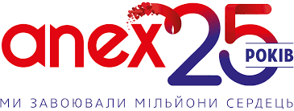

Додаток Б
Ліцензія «Anex Tour»

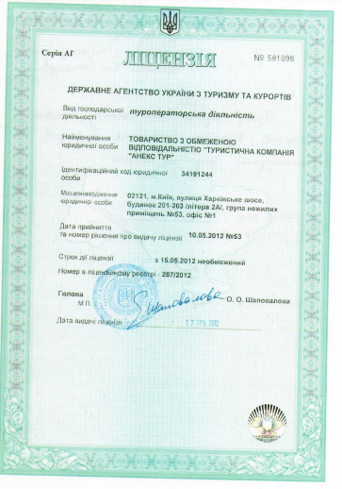

Додаток В
Франчайзинг «Anex Tour»
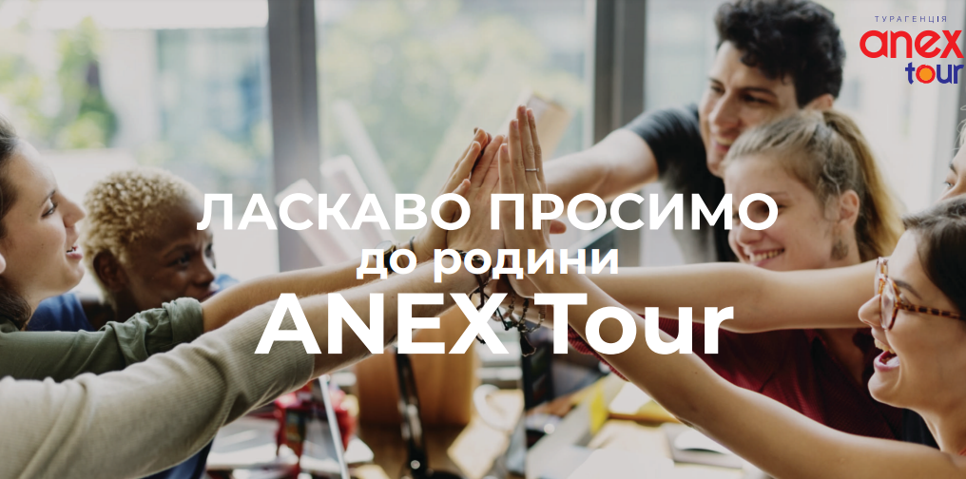

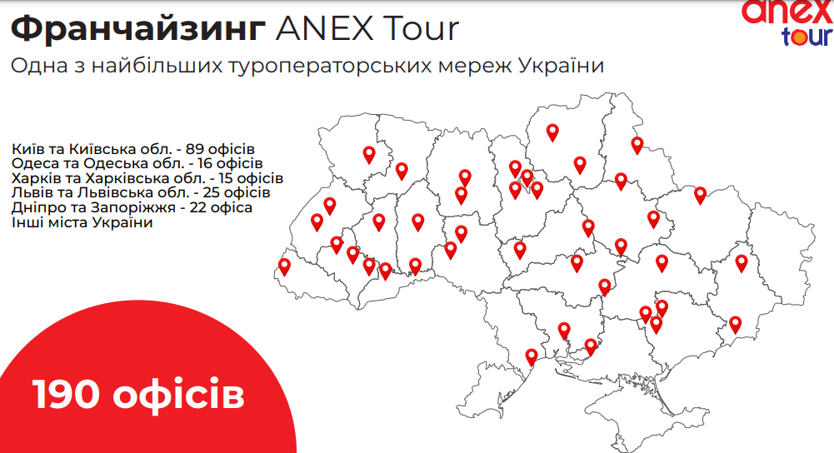

Додаток Г
1GogDesign

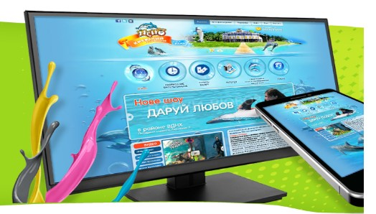

Додаток Д
Офіційний сайт «Anex Tour»
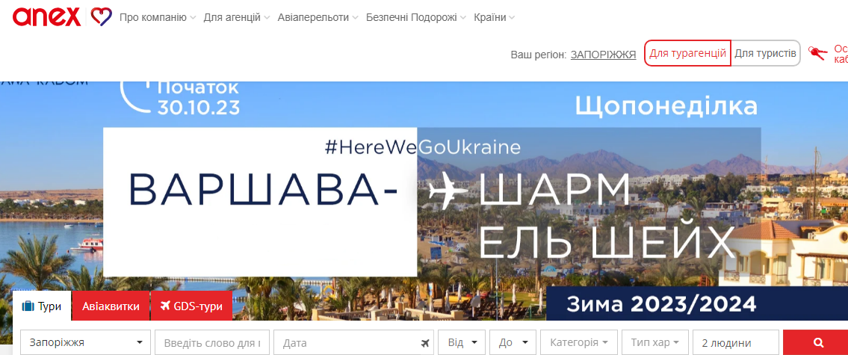

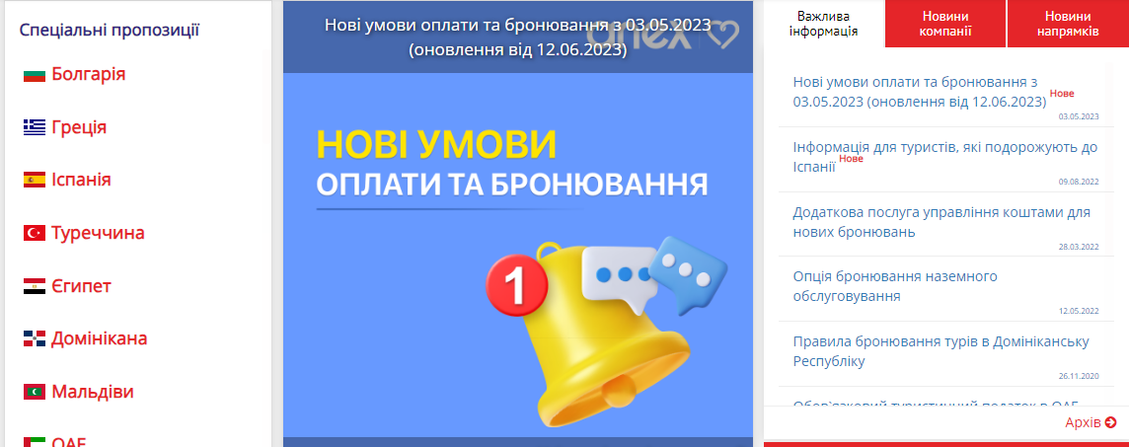

Додаток Ж
Пошукова система «Anex Tour»
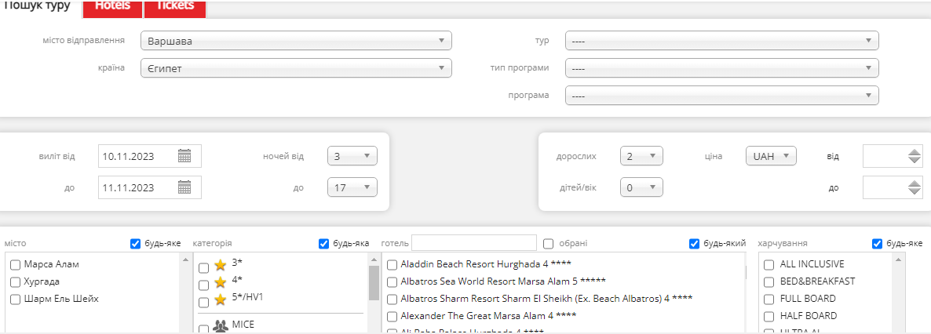

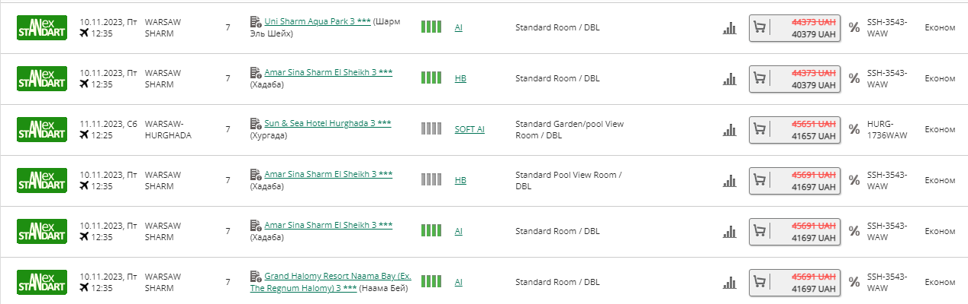

Додаток З
Каталоги «Anex Tour»
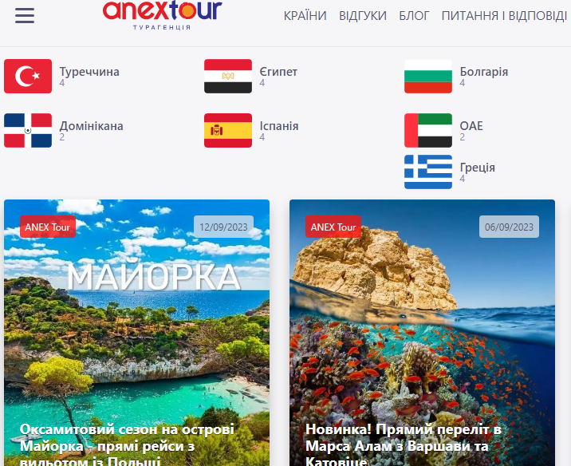
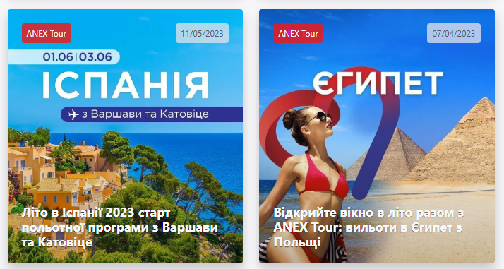

Додаток К
Корпоративні заявки через «Anex Tour»

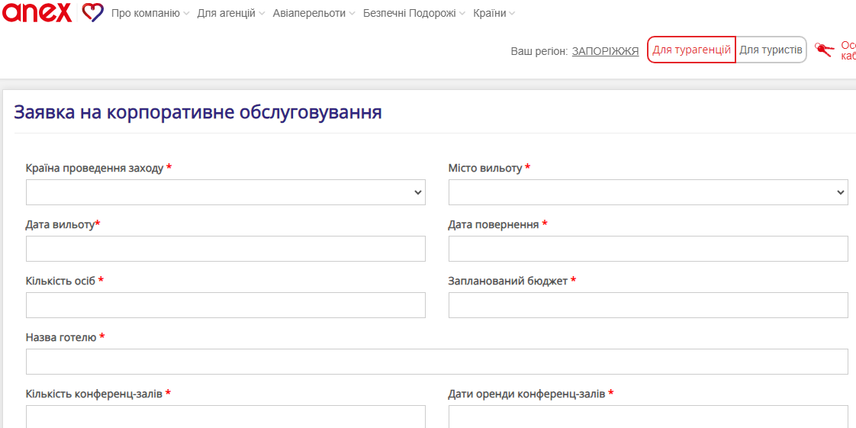

Додаток Л
Система пошуку авіа-рейсів «Anex Tour»

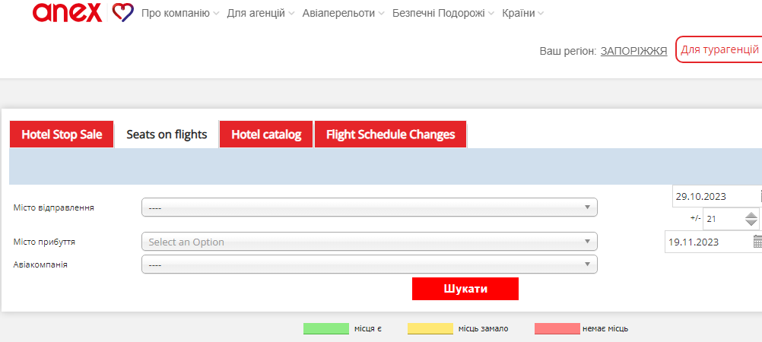

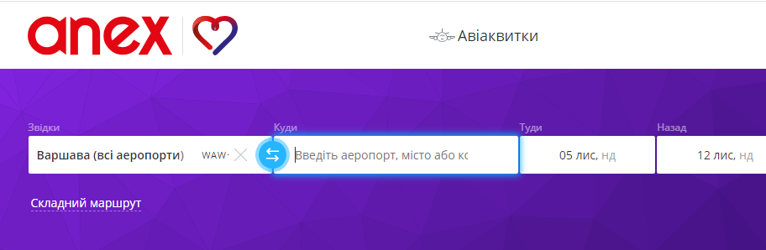

Додаток М
Соціальні мережі «Anex Tour»
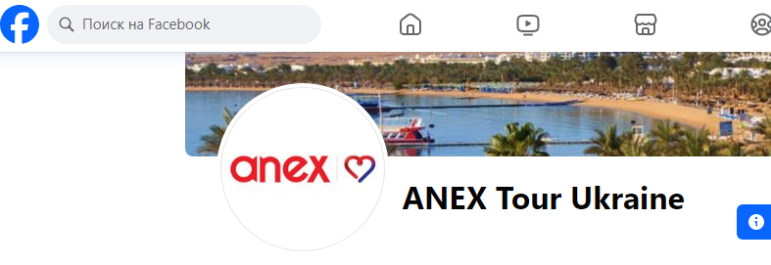
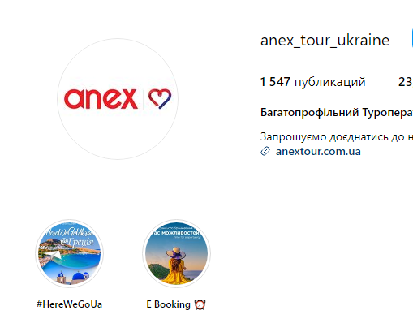
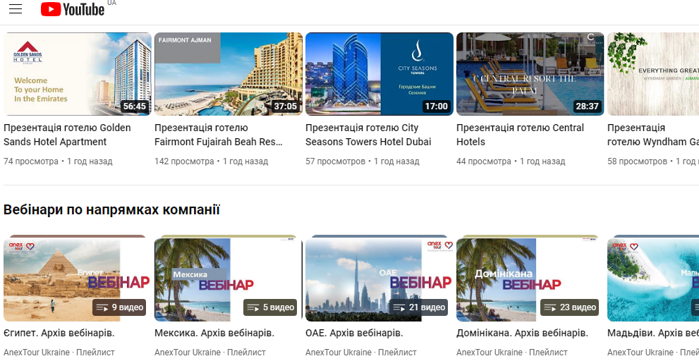
Додаток Н
Мобільний додаток «Anex Tour»
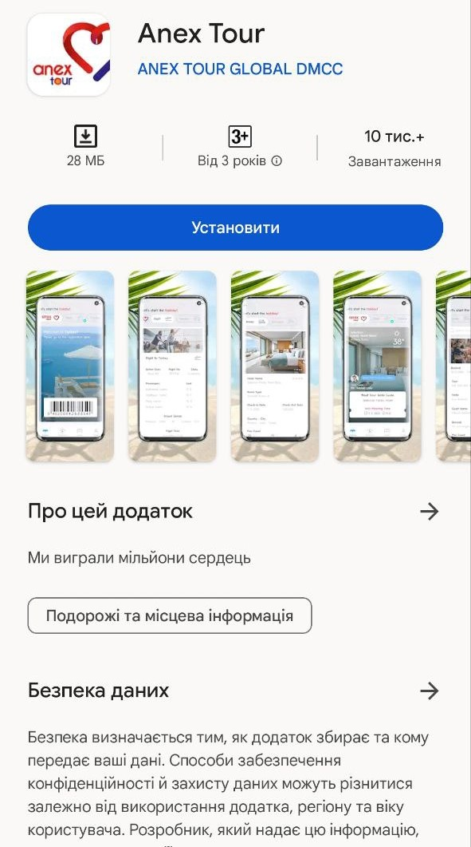
Додаток П
Функція «активна перевірка документів»
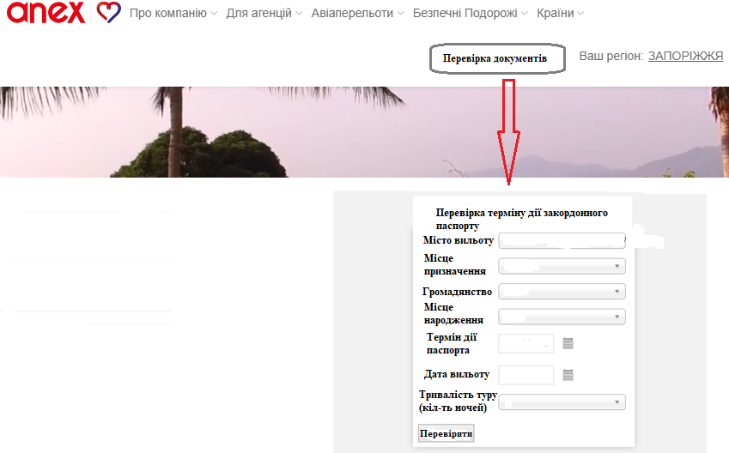

Додаток Р
Функція «вибір мови»
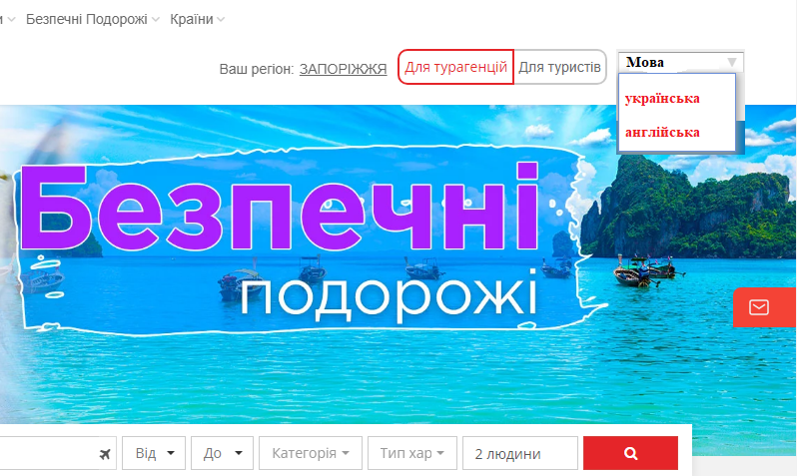

Додаток С
Функції «спливаюче вікно» і «чат-бот»
